МИНИСТЕРСТВО ОБРАЗОВАНИЯ И НАУКИ РОССИЙСКОЙ ФЕДЕРАЦИИ Федеральное Государственное бюджетное образовательное учреждение высшего профессионального образования

«ПОВОЛЖСКИЙ государственный технОЛОГический университет»

(ФГБОУ ВПО «ПГТУ»)

Кафедра информационных систем в экономике

Курсовая работа

по дисциплине:

«Проектирование информационных систем»

на тему:

«Система управления проектами для ООО «Цитрониум»»

Выполнил:

студент 4 курса

ЭФ группы ПИб-42

Желонкин А.А.

Проверил:

к.э.н.

Царегородцев А.С.

Йошкар-Ола

2018 г.

ОГЛАВЛЕНИЕ

ВВЕДЕНИЕ 4

1. АНАЛИЗ ДЕЯТЕЛЬНОСТИ ООО «Цитрониум» И ФОРМИРОВАНИЕ ТРЕБОВАНИЙ К ИНФОРМАЦИОННОЙ СИСТЕМЕ 7

1.1. Общая характеристика ООО «Цитрониум» 7

1.1.1. Сведения о предприятии ООО «Цитрониум» 7

1.1.2. Анализ основных экономических показателей деятельности ООО «Цитрониум» 8

1.1.3. Организационная структура ООО «Цитрониум» 9

1.1.4. Сведения о технических и программных средствах ООО «Цитрониум» 15

1.2. Анализ существующей организации процесса ведения и контроля проектов ООО «Цитрониум» 17

1.3. Постановка задачи автоматизации процесса ведения и контроля проекта через систему управления проектами. 19

1.4. Календарно-ресурсное планирование проекта, анализ бюджетных ограничений и рисков 34

2. ПРОЕКТИРОВАНИЕ СИСТЕМЫ УПРАВЛЕНИЯ ПРОЕКТАМИ ООО «Цитрониум» 38

2.1. Функциональная структура системы управления проектами 38

2.2. Информационное обеспечение 40

2.3. Математическое обеспечение АИС 42

2.4. Программное обеспечение 42

2.5. Техническое обеспечение 43

2.6. Организационное обеспечение 45

2.7. Обеспечение информационной безопасности 45

2.8. Технологическое обеспечение 47

2.9. Контрольный пример 48

3. ОЦЕНКА ЭФФЕКТИВНОСТИ 54

3.1. Оценка размерности и трудоемкости разработки информационной системы 54

3.2. Оценка совокупной стоимости владения 62

3.3. Анализ качественных и количественных факторов воздействия системы на бизнес-процессы ООО «Цитрониум» 63

ЗАКЛЮЧЕНИЕ 67

СПИСОК ИСПОЛЬЗОВАННОЙ ЛИТЕРАТУРЫ 68

ВВЕДЕНИЕ

Сегодня эффективное управление проектами невозможно без использования современных программных средств, поскольку растут размеры проектов, частота их выполнения, объемы информации. Управление ИТ-проектами подставляет собой сложную структуру. Бизнес в сфере информационных технологий являются сложным бизнесом, так как информационные технологии постоянно изменяются и адаптируются.

Традиционный проектный менеджмент, который используется в строительстве и производстве, работает с осязаемыми элементами. Управление ИТ-проектами усложняется постоянно изменяющимися требованиями бизнеса и владельцев компаний. ИТ-проект - это краткосрочное  усилие по созданию уникального продукта, сервиса или среды, например, замещение старых сервисов новыми, разработка коммерческого сайта, разработка веб и мобильных приложений, управление базами данных. Для проекта, как правило, характеры некоторые ограничения, такие как время, стоимость, объем. Для того, чтобы проект был успешным, эти три ограничения должны быть в равновесии. Если эти ограничения находится вне их допустимых границ то, проект движется к катастрофе. Все проекты, включая ИТ-проекты, проходят через 5 основных фаз жизненного цикла: инициация, планирование, выполнение, мониторинг и контроль, завершение. Каждая фаза содержит процессы, которые двигают проект от идеи до реализации. Поэтому внедрение системы управления и контроля проектов поможет улучшить деятельность организации в целом. Она позволяет повысить производительность и качество системы, оптимизировать процессы управления, снизить затраты.

Программное обеспечение для управления проектами — комплексное программное обеспечение, включающее в себя приложения для планирования задач, составления расписания, контроля цены и управления бюджетом, распределения ресурсов, совместной работы, общения, быстрого управления, документирования и администрирования системы, которое используются совместно для управления крупными проектами.

Разработка и внедрение автоматизированной информационной системы позволит лучше контролировать разработку проектов, а следить за выполнением текущих задач и соответствия их метрикам.

Целью курсового проекта является разработка системы управления проектами.

В соответствии с данной целью были сформулированы следующие задачи:

1. проанализировать деятельность организации;
2. изучить существующие бизнес-процессы;
3. описать процесс менеджмента и контроля проекта;
4. выявить цели и назначения будущей системы;
5. провести экономический анализ эффективности проекта

В качестве инструментального средства описания предметной области был выбран программный продукт CAErwinProcessModeler (BPwin). Для создания модели данных использован программный продукт CAErwinDataModeler (Erwin). Диаграммы, представленные в работе, построены в соответствии с нотациями IDEF0, DFD, IDEF1X.

Для разработки системы был выбран JavaScript— это полноценный динамический язык программирования, который применяется к HTML документу, и может обеспечить динамическую интерактивность. В качестве среды разработки был выбран PhpStorm – интеллектуальный редактор для PHP, HTML и JavaScript с возможностями анализа кода на лету, предотвращения ошибок в коде и автоматизированными средствами рефакторинга для PHP и JavaScript.

Для отображения данных используется язык разметки HTML и язык стилизации CCS. CSS работает с шрифтами, цветом, полями, строками, высотой, шириной, фоновыми изображениями, позиционированием элементов.

Также были выбраны фреймворк vuejs для создания пользовательского интерфейса и nodejs для создание серверной части системы.

Для расчета стоимости и длительности разработки данной информационной системы используется метод функциональных точек и COCOMO II.

1. АНАЛИЗ ДЕЯТЕЛЬНОСТИ ООО «Цитрониум» И ФОРМИРОВАНИЕ ТРЕБОВАНИЙ К ИНФОРМАЦИОННОЙ СИСТЕМЕ
   1. Общая характеристика ООО «Цитрониум»

### Сведения о предприятии ООО «Цитрониум»

Citronium была организована в 2007 году группой разработчиков ПО и зарегистрирована как ИП Шалагин. Изначально, конкретной специализации не было — работали с разными технологиями: познакомились с Flash, .Net, C++. С каждым годом количество проектов и соответственно, сотрудники компании увеличивалось. Эти обстоятельства позволили компаниям расширится, и в 2014 году компания была зарегистрирована как Общество с ограниченной ответственностью «Цитрониум». Постепенно выработалась специализация — rich web  и гибридные мобильные приложения. В отличие от разработки web-сайтов это подразумевает сложное программирование для интернет — браузера и разработку специализированных серверных решений.

На сегодняшний день в компании работают около 50 сотрудников. Разрабатываем под заказ web и мобильные приложения, программные компоненты, системы сбора и анализа данных для клиентов из Великобритании, США, Италии, России. В портфолио компании более 100 завершенных и развивающихся проектов.

Программные решения Citronium работают в KIA, Vodafone, Comepsa, Salts Healhcare, DKF Solutions Group, CAFM Resources, Wikimart, МИД РФ, а так же стартапах и развивающихся компаниях.

Проектируются и разрабатываются:

* полнофункциональные web — приложения
* кроссплатформенные мобильные приложения
* нативные мобильные приложения

web ­­— сервисы

### Анализ основных экономических показателей деятельности ООО «Цитрониум»

За последние годы стабилизировалось финансово-экономическое состояние организации. Организация пополняется молодыми кадрами, выпускниками высших и средних учебных заведений. Основные экономические показатели деятельности предприятия представлены в таблице 1.1.

Таблица 1.1 – Отчет о финансовых результатах за период с 2014 по 2016 годы

|  |  |  |  |  |  |
| --- | --- | --- | --- | --- | --- |
| № п/п | Наименование показателя | Ед. изм. | Годы | | |
| 2014 | 2015 | 2016 |
| 1 | Выручка | тыс. руб. | 0 | 14 492 | 20 568 |
| 2 | Себестоимость продаж | тыс. руб. | 0 | 12 248 | 18 263 |
| 3 | Валовая прибыль | тыс. руб. | 0 | 2 244 | 2 305 |
| 4 | Коммерческие расходы | тыс. руб. | 0 | 0 | 0 |
| 5 | Управленческие расходы | тыс. руб. | 0 | 715 | 703 |
| 6 | Прибыль (убыток) от продаж | тыс. руб. | 0 | 1 529 | 1 602 |
| 7 | Проценты к получению | тыс. руб. | 0 | 0 | 0 |
| 8 | Проценты к уплате | тыс. руб. | 0 | 0 | 0 |
| 9 | Доходы от участия в других организациях | тыс. руб. | 0 | 0 | 0 |
| 10 | Прочие доходы | тыс. руб. | 0 | 309 | 351 |
| 11 | Прочие расходы | тыс. руб. | 0 | 353 | 437 |
| 12 | Прибыль (убыток) до налогообложения | тыс. руб. | 0 | 1 485 | 1 516 |
| 13 | Изменение отложенных налоговых активов | тыс. руб. | 0 | 0 | 0 |
| 14 | Изменение отложенных налоговых обязательств | тыс. руб. | 0 | 0 | 0 |
| 15 | Текущий налог на прибыль | тыс. руб. | 0 | 223 | 197 |
| 16 | Чистая прибыль (убыток) | тыс. руб. | 0 | 1 262 | 1 319 |

Проанализировав основные экономические показателей деятельности можно сделать следующие выводы:

* В 2016 году выручка по сравнению с 2015 годом увеличилась на 41,9 %.
* Наблюдается увеличение себестоимости продаж на 49,1 %.

### Организационная структура ООО «Цитрониум»

Под организационной структурой управления понимается состав, взаимодействие, соподчиненность, а также распределение работы по подразделениям и управленческим органам, между которыми формируются определенные отношения, связанные с реализацией властных полномочий, потоков распоряжений и информации.

Организационная структура ООО «Цитрониум» представляет собой матричную структуру управления.

Преимущества матричной структуры управления:

1) значительная активизация деятельности руководителей и работников управленческого аппарата за счет формирования программных подразделений, активно взаимодействующих с функциональными подразделениями, усиление взаимосвязи между ними;

2) разделение функций управления между руководителями, ответственными за обеспечение высоких конечных результатов (руководители проектных и программных групп и управлений) и руководителями, ответственными за обеспечение наиболее полного использования имеющихся производственных, материальных и трудовых ресурсов (начальники функциональных подразделений), при этом руководители совместно контролируют работы по составлению оперативных производственных планов и их выполнению;

3) вовлечение руководителей всех уровней и специалистов в сферу активной творческой деятельности по ускоренному техническому совершенствованию производства;

4)  четкое разграничение ответственности по проектам;

5) высокая гибкость и адаптивность основных подразделений.

Основная обязанность отдела по работе с персоналом – это работа с кадрами:

1. Участие в разработке и реализации стратегии управления персоналом.
2. Обеспечение предприятия необходимым количеством кадров руководителей, специалистов, рабочих    требуемых   профессий, специальностей и квалификации.
3. Осуществление    эффективного   подбора, расстановки   и реализации трудового потенциала кадров в   соответствии   с   их профессиональными, деловыми и нравственными качествами.
4. Участие в формировании и развитии стабильного трудового коллектива, создании   благоприятного   социально-психологического климата.
5. Постоянное совершенствование управления кадрами на основе реализации целевых программ, современных персонал-технологий   и оказании    систематической    методической   помощи   руководителям подразделений по проблемам управления персоналом.

Юридический отдел занимается соблюдением законности оформления документов, урегулированием экономических отношений, заключением договоров, выставлением претензий, составлением правовых документов, подачей исков. В обязанности входит: контролирование грамотности юридических действий в самой организации и правомочность в отношениях с другими предприятиями.

Отдел маркетинга существует в компании для повышения эффективности бизнеса. Главной цель отдела - поддержка продаж с привлечением новых клиентов и сохранением текущих и повышение лояльности целевой аудитории. Также переориентирование клиентов, которые приобретают услуги конкурентов. В компании отдел маркетинга концентрируется на следующих задачах:

* исследование рынка;
* определение цен и ассортимента;
* позиционирование;
* сегментирование клиентской базы;
* маркетинговые коммуникации (организация PR, рекламы, промо-акций); маркетинговая поддержка своей дилерской сети (проведение совместных программ с партнерами);
* обратная связь с клиентами.

Отдел бухгалтерского учета занимается анализом финансово-хозяйственной деятельности компании по данным бухгалтерского и управленческого учета и отчетностью в целях выявления внутрихозяйственных резервов, устранения потерь и непроизводственных затрат. Бухгалтера отслеживают движение денежных средства, отсчитываются перед государственными органами, начисляют заработную плату и заведуют активами фирмы. От текущего отдела зависит финансовое благополучие компании.

Основными задачами отдела являются:

* Бухгалтерский учет.
* Планирование и учет исполнения смет расходов Учреждения.
* Проведение взаиморасчетов с предприятиями, организациями, учреждениями и физическими лицами, сохранностью денежных средств и материальных ценностей.
* Комплектование Учреждения кадрами: рабочими и служащими.

Отдел внедрения и сопровождения занимается процессом улучшения, оптимизации и устранения дефектов программного обеспечения после передачи в эксплуатацию. Сопровождение ПО — это одна из фаз жизненного цикла программного обеспечения, следующая за фазой передачи ПО в эксплуатацию. В ходе сопровождения в программу вносятся изменения, с тем, чтобы исправить обнаруженные в процессе использования дефекты и недоработки, а также для добавления новой функциональности, с целью повысить удобство использования и применимость ПО.

Отдел разработки ПО, включает себя:

1. Отдел разработки

Отдел реализации выполняет одну из самых главных и ответственных задач в компании «Мобильные решения для строительства». Они разрабатывают и внедряют итоговый продукт, который является ключевым для организации. Данный отдел определяет совместно с менеджерами технические требования к системе, реализует это в системе, реализует доработки для заказчика, исправляет найденные ошибки в ходе тестирования продукта, занимается оптимизацией программного продукта.

1. Серверная разработка

Данный отдел разрабатывает системы для обработки данных переданных от клиента на сервер. Сюда входит работа с PHP, веб-серверами (apache, nginx), базами данных (MySQL, Postgresql, MongoDB и т.п).

1. Клиентская разработка

Клиентская разработка разрабатывает программу, которой клиент пользуется у себя на компьютере. Такая программа отображает данные переданные с сервера по запросу. Здесь применяется: HTML\CSS, JavaScript, разработка для ПК, Android и iOS.

1. Отдел дизайна

Отдел дизайна, пожалуй, один из самых креативных отделов. Исходя из четкого понимания цели, для которой создается приложение, объемов работы, его функциональности задаются основные параметры визуального представления. В графическом редакторе компонуется визуальное пространства приложения для всех устройства и платформ с помощью графических элементов в качестве украшения или навигации. Собственно, дизайн страницы представляет собой графический файл, а на стадии верстки графическая картинка нарезается на отдельные и передается в руки разработчика.

1. Графический дизайн

В данном направление идет уклон на все возможные оформления (баннеры для рекламы или сайта и тд.) с помощью средств графики.

1. UX/UI дизайн

В данном направлении проектируются пользовательские интерфейсы, в которых удобство использования

1. Web дизайн

Данное направление занимается проектированием логической структуры веб-страниц, продумывание наиболее удобные решения подачи информации, оформление сайта.

1. Отдел тестирования

Отдел тестирования занимается контролем качества, разрабатываемого продукта. Для этого готовит тестовую документацию или иначе план тестирования, замечает и фиксирует баги программного продукта, проверяет функционал продукта с той технической документацией, которой он должен соответствовать. Также он оценивает производительность разрабатываемых программных средств на различных программно-аппаратных платформах и их специфических конфигурациях.

Хозяйственный отдел включает в себя:

1. Аппаратный отдел

Данный отдел занимается поддержкой эксплуатации техники предприятия. В отделе работают сисадмины. Они производит установку программного и аппаратного обеспечения; осуществляют мониторинг и оптимизацию работы операционных систем вычислительной техники; определяют проблемы в программном обеспечении; анализируют требования пользователя, оценивают дополнительные возможности по улучшению работы программного обеспечения.

1. Отдел снабжения

Отдел снабжения занимается поддержкой достаточного запасов товаров в организации. Он занимается определением потребностей компании в определенных материалах, товарах, технических ресурсах, а также организацией их хранения и выдачи, контролируя назначение использования материально-технических ресурсов и содействуя их экономии.

1. Технический отдел

Основными функциями данного отдела является соблюдение чистоты и порядка в помещениях офиса,

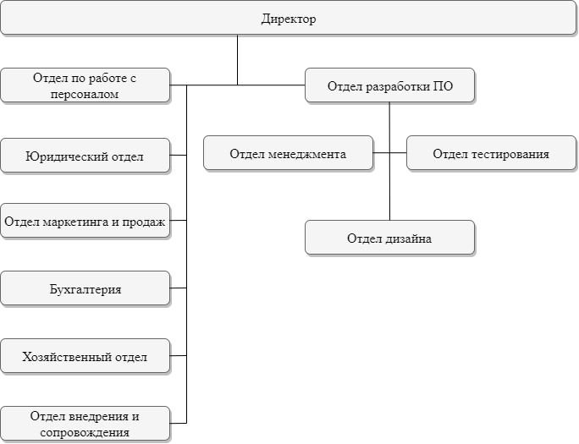

Рисунок 1.1 - Общая организационная структура ООО «Цитрониум»

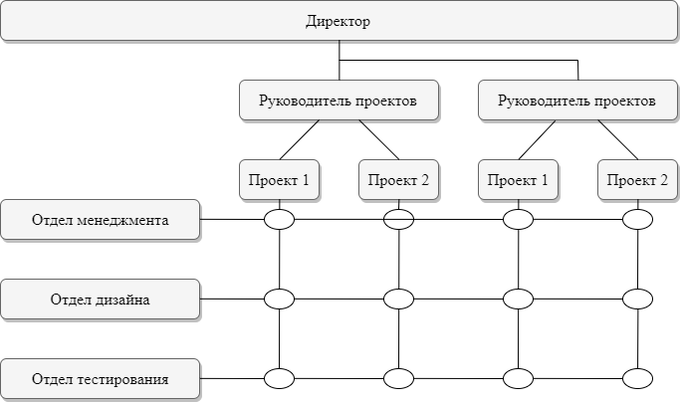

Рисунок 1.2 - Организационная структура ООО «Цитрониум» по отдельным командам

### Сведения о технических и программных средствах ООО «Цитрониум»

Эффективное функционирование основано на комплексном использовании современных технических и программных средств обработки информации, которые объединяют в определенные организационные формы.

Автоматизированное рабочее место влияет на продуктивность специалиста, так как (АРМ) – это совокупность информационно-программно-технических ресурсов, установленных на рабочем месте пользователя для автоматизации его работы.

АРМ состоит из технических и программных средств вычислительной техники, а также необходимой методической документации, позволяющей пользователю эффективно взаимодействовать с данными средствами.

Описание существующих информационные ИТ представлены в таблице 1.2.

Таблица 1.2 – Реестр действующих информационных систем

|  |  |  |  |  |
| --- | --- | --- | --- | --- |
| № пп | Название ИС / Производитель /Поддержка | Срок эксплуатации | Функциональное назначение, поддерживающие бизнес-процессы | Пользователи систем |
| 1 | TestCaseLab / Gera It | 2016 | Система тест-кейс менеджмента | Работники отдела тестирования |
| 2 | Mercurial / Мэт Мэкол / Внутренняя поддержка | 2007 | Система контроля версий | Разработчики и работники отдела тестирования |
| 3 | Telegram / Telegram LLC | 2013 | Чат | Все работники |
| 4 | YouTrack / JetBrains | 2010 | Система отслеживания ошибок | Все работники |
| 5 | BitBucket / Atlassian | 2008 | веб-сервис для хостинга проектов | Разработчики и работники отдела тестирования |
| 6 | Jenkins / Open source / Внутренняя поддержка | 2012 | Система непрерывной интеграции с исходным кодом. | Разработчики и работники отдела тестирования |
| 7 | Adobe Photoshop  / Adobe Systems | 2007 | Графических редактор | Дизайнеры |
| 8 | Adobe Illustrator  / Adobe Systems | 2007 | Графических редактор | Дизайнеры |
| 9 | Zabix / Open source / Open source | 2007 | Система мониторинга отслеживания состояния информационных ресурсов и аппаратов | Системный Администратор |
| 12 | Официальный сайт ООО «Цитрониум» | 2007 | Официальный сайт-визитка | Все пользователи интернета |

* 1. Анализ существующей организации процесса ведения и контроля проектов ООО «Цитрониум»

Так как объектом автоматизации в курсовой работе является система ведения менеджмента проекта, то в качестве аспекта объекта выбран процесс контроля ведения проекта и была выбрана гибкая методология разработки. Гибкая методология разработки — серия подходов к разработке программного обеспечения, ориентированных на использование итеративной разработки, динамическое формирование требований и обеспечение их реализации в результате постоянного взаимодействия внутри самоорганизующихся рабочих групп, состоящих из специалистов различного профиля.

Agile-методология основывается, в первую очередь, на визуальном контроле. Чаще всего участники проекта, работая над достижением результата, пользуются специальными цветными карточками. Один цвет сигнализирует о завершении планирования какого-то элемента конечного продукта, другой – о завершении его разработки, третий – о готовности и т.п. Визуальный контроль позволяет команде иметь наглядное представление о текущем состоянии процесса и гарантирует одинаковое видение проекта всеми ее членами.

Члены команды и клиент в большинстве случаев работают вместе и рядом. Благодаря этому существенно ускоряются многие рабочие процессы, которые связаны с информированием участников проекта. Кроме того, совместная работа способствует созданию здоровой атмосферы для плодотворного и эффективного сотрудничества и скорейшего достижения результатов.

Когда руководитель проекта, команда и клиент действуют сообща, исключается опасность недопонимания целей и утери информации. Все рабочие процессы становятся максимально прозрачными, а это значит, что любые возникающие проблемы можно разрешать практически моментально и находить лучшие варианты их решения.

Особое внимание нужно уделить руководителю проекта. Его нельзя назвать человеком, раздающим указания налево и направо. Руководитель здесь выступает скорее в роли лидера, который задает направление и определяет правила сотрудничества и работы. Другими словами, Agile-управление является адаптируемым.

Еще одним важным моментом Agile-методологии является разделение всего объема проекта на несколько более мелких составных частей. Такой подход многократно упрощает процесс разработки, а отдельные группы команды могут фокусироваться каждая на своей конкретной задаче.

Работая над одним циклом, участники проекта овладевают новыми навыками и получают новые знания, а также анализируют допущенные в процессе ошибки. Все это сводит вероятность совершения подобных ошибок в будущем (в следующих циклах и других проектах) практически к нулю.

И, наконец, последний значимый элемент подхода – это спринты и ежедневные встречи. Спринтами называются ограниченные конкретными сроками (дедлайнами) отрезки времени, в течение которых команда успевает выполнить определенные задачи. Именно благодаря спринтам команда может видеть результаты своих действий.

* 1. Постановка задачи автоматизации процесса ведения и контроля проекта через систему управления проектами.

Целью создания системы является возможность сотрудника:

1. Создавать проекты;
2. Создавать задачи проекта;
3. Задавать границы задачи;
4. Следить за выполнением задачи;
5. Анализировать соответствие метрик задачи.

Рассмотрим процесс ведения и контроля проектов, с помощью методологии функционального моделирования IDEF0. Для этого построим контекстную диаграмму этого процесса. На входе процесса будут располагаться требования к проекту, на выходе готовый проект.

На рисунке 1.10 представлена контекстная диаграмма процесса с использованием ИС (модель как - будет).

Далее декомпозируем контекстную диаграмму на четыре функциональных блока, для того чтобы более подробно рассмотреть какие функции позволит автоматизировать разрабатываемая ИС.

Планируется использовать автоматизированную систему в трёх блоках, а именно при оценке требований, формировании и выполнении задач. (рисунок 1.11).

Далее декомпозируем каждый этап процесса ведения и контроля проектов с учетом внедрения ИС.

Декомпозиция функционального блока «Оценка требований» представлена на рисунке 1.12.

В системе будет реализована возможность сохранения требований в базе данных информационной системы. Процесс будет осуществляться с уполномоченного лица.

Декомпозиция функционального блока «Формирование задачи» представлена на рисунке 1.13.

Все требования будут отображаться в разрабатываемой ИС, поэтому рассмотрение требования не составит трудностей. Для рассмотрения достаточно будет открыть новые требования. Для внесения данных или изменения требований сотруднику будет необходимо лишь выбрать из выпадающего списка нужное значение.

Декомпозиция функционального блока «Выполнение задачи» представлена на рисунке 1.14.

В информационной системе к каждой задаче будет автоматически присваиваться метрики. ИС в автоматическом режиме будет мониторить соблюдение требований, и в случае отклонения автоматически уведомить работника об этом.

Общее представление процесса ведения и контроля проекта через систему управления проектами изображено в виде дерева бизнес-процессов (рисунок 1.15).

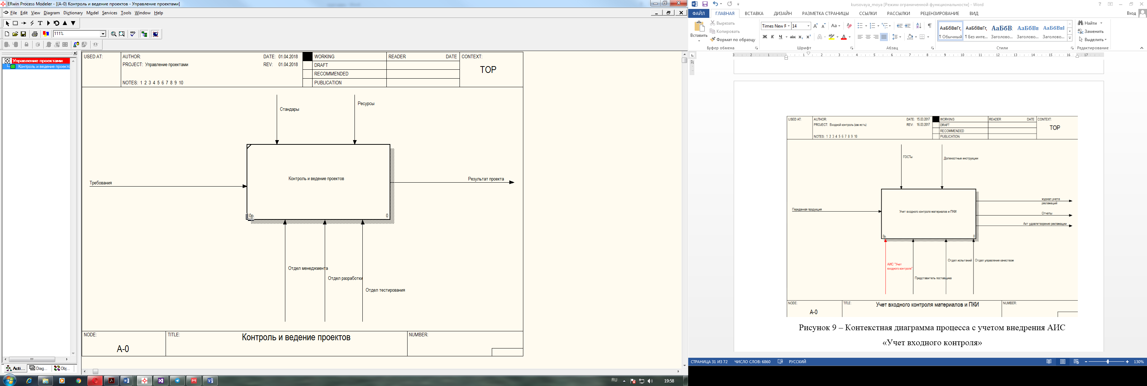  
Рисунок 1.3 – Контекстная диаграмма процесса ведения и контроля проектов

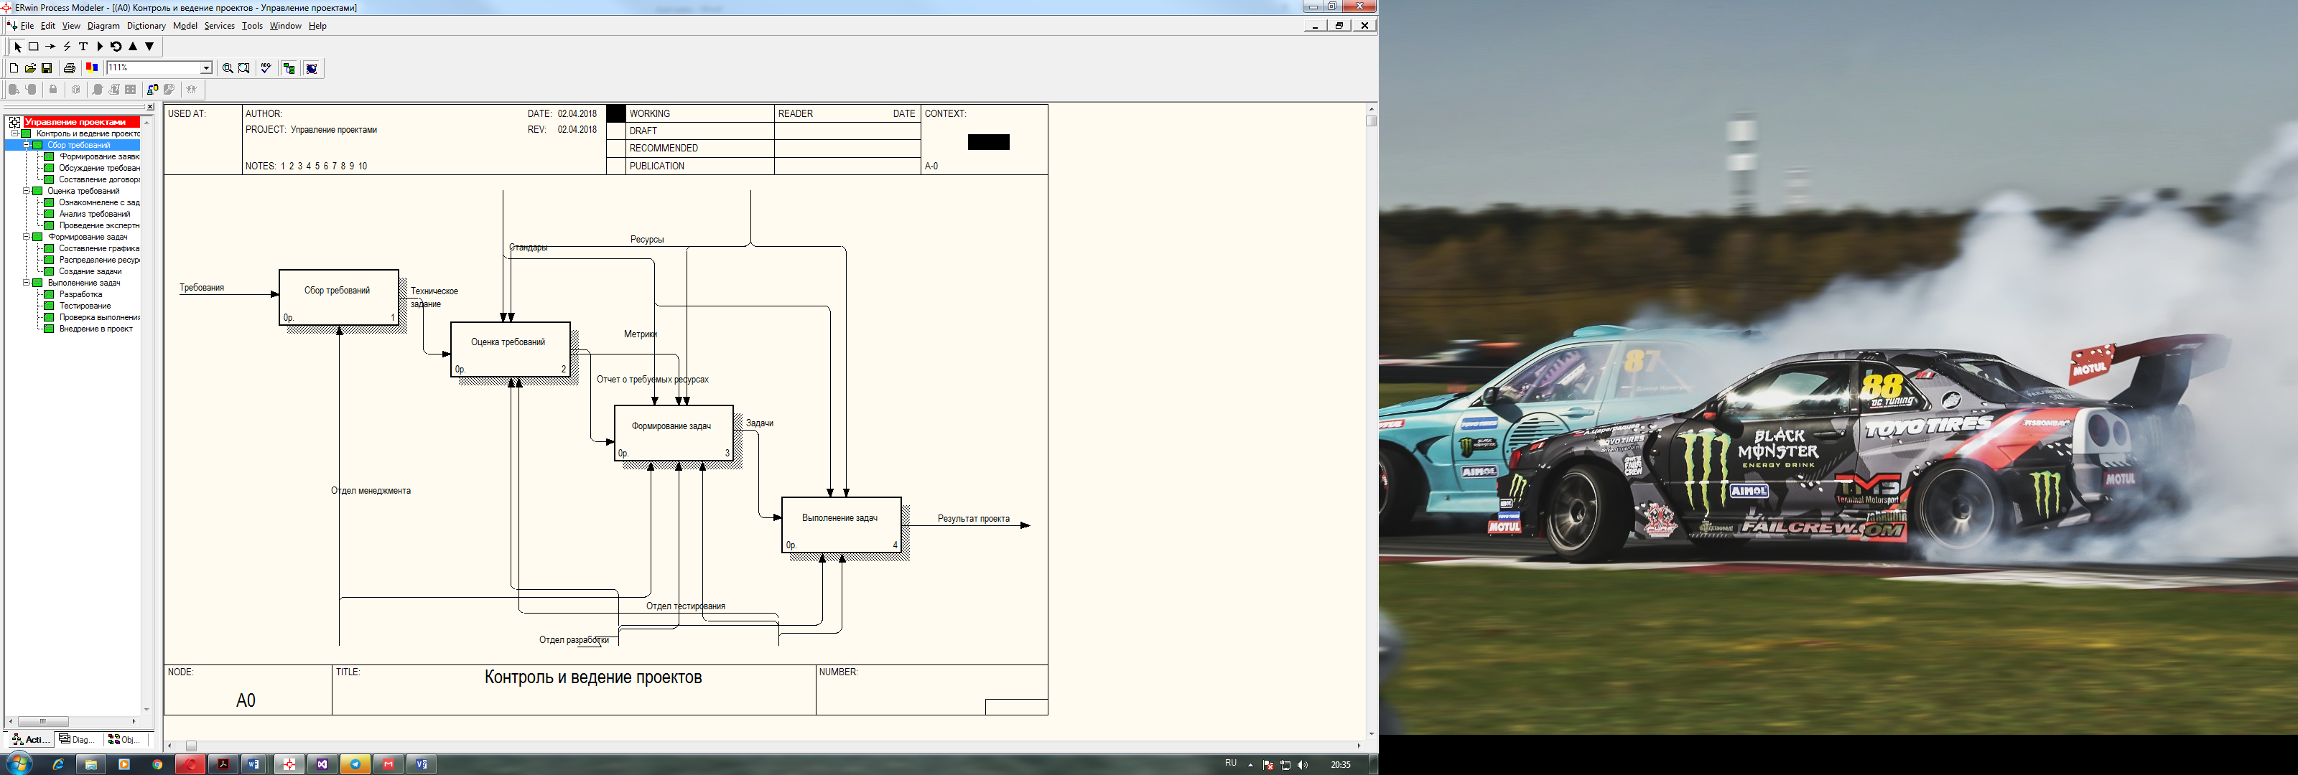

Рисунок 1.4 – Диаграмма декомпозиция процесса «контроль и ведение проекта» (модель как есть)

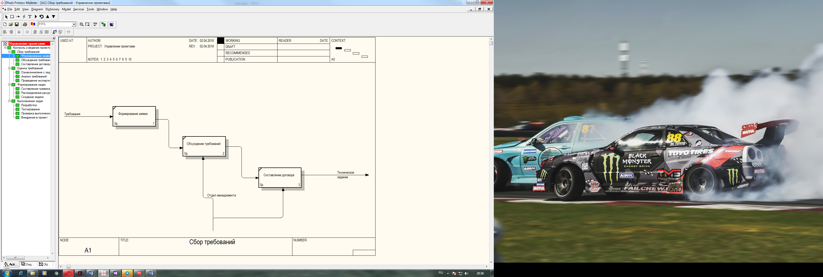

Рисунок 1.5 – Диаграмма декомпозиция процесса «Сбор требований» (модель как есть)

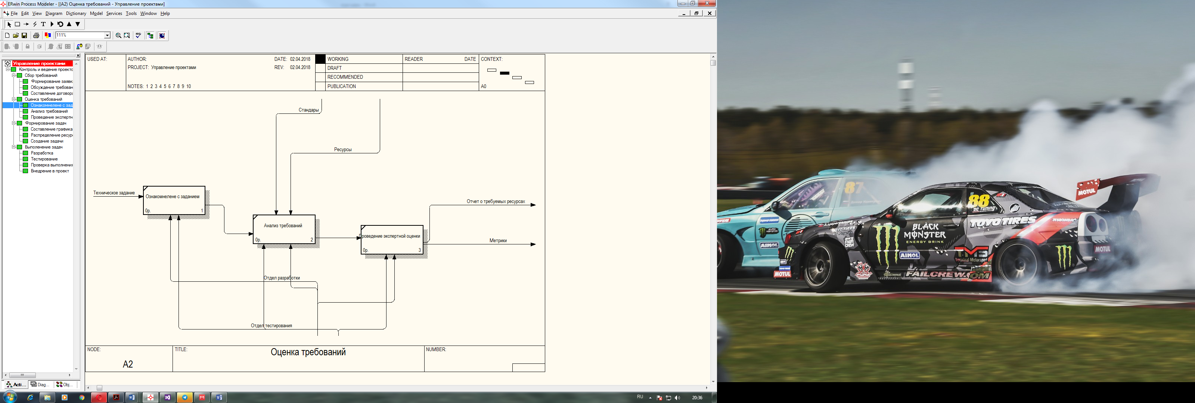

Рисунок 1.6 – Диаграмма декомпозиция процесса «Оценка требований» (модель как есть)

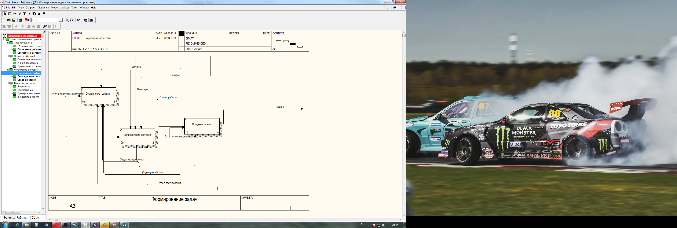

Рисунок 1.7 – Диаграмма декомпозиция процесса «Формирование задач» (модель как есть)

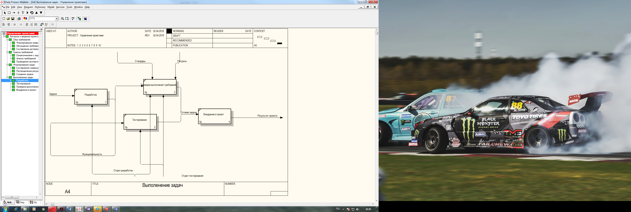

Рисунок 1.8 – Диаграмма декомпозиция процесса «Выполнение задач» (модель как есть)

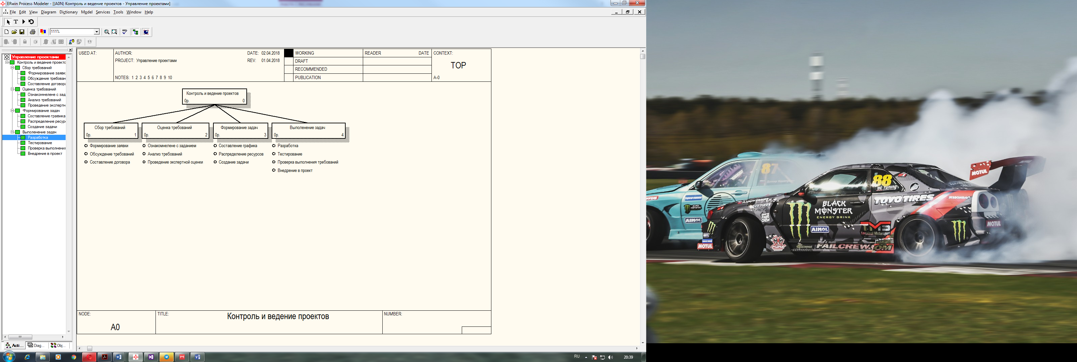

Рисунок 1.9 - Диаграмма дерево бизнес-процессов (модель как есть)

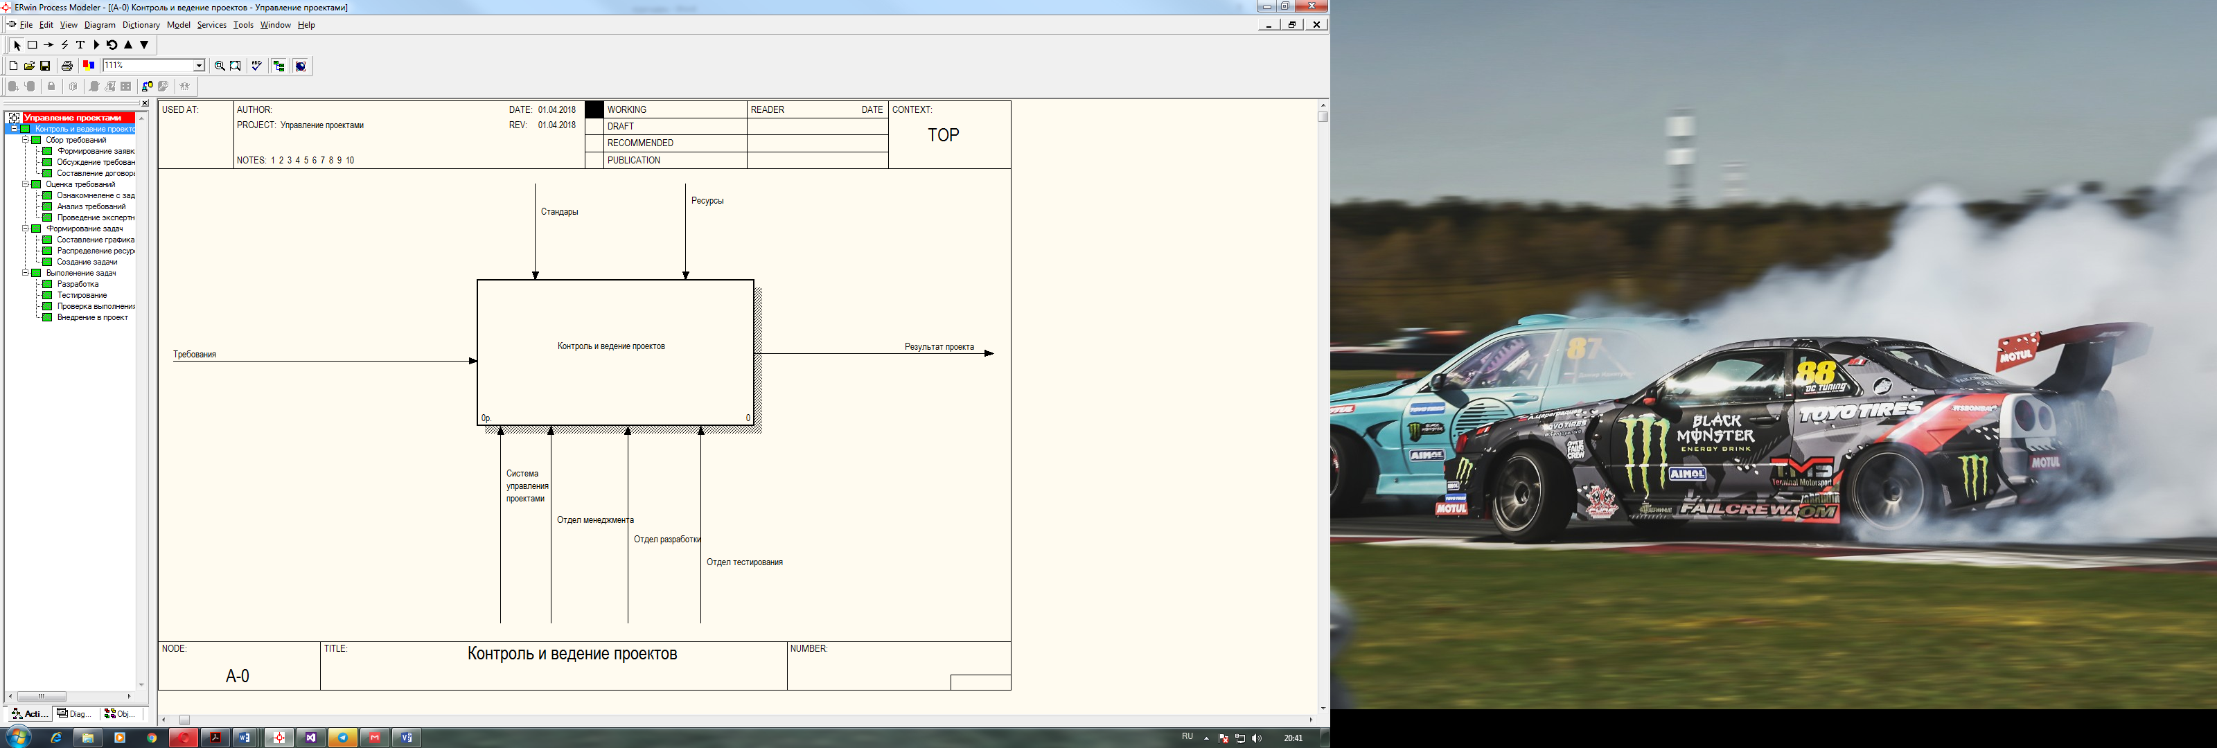

Рисунок 1.10 - Контекстная диаграмма процесса ведения и контроля проектов с учетом использования системы управления проектами (модель как - будет)

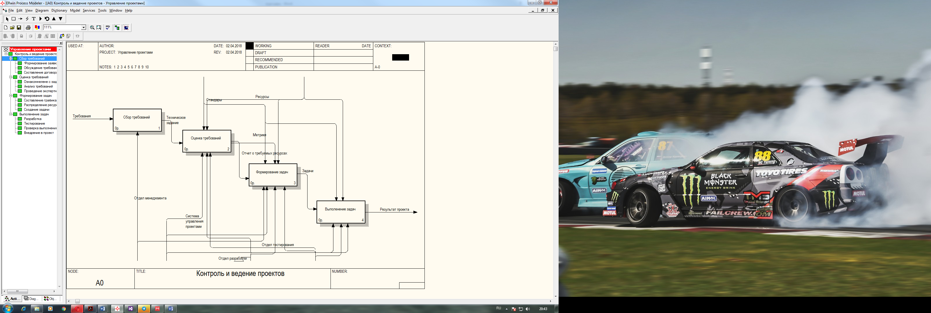

Рисунок 1.11 – Диаграмма декомпозиция процесса «контроль и ведение проекта» с учетом использования ИС (модель как - будет)

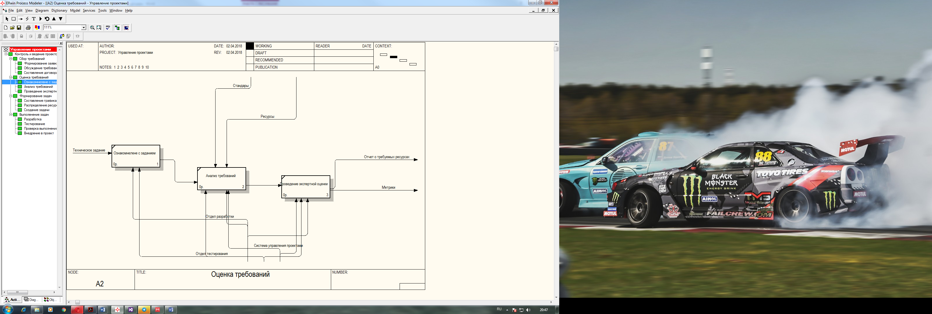

Рисунок 1.12 – Диаграмма декомпозиция процесса «Оценка требований» с учетом использования ИС (модель как - будет)

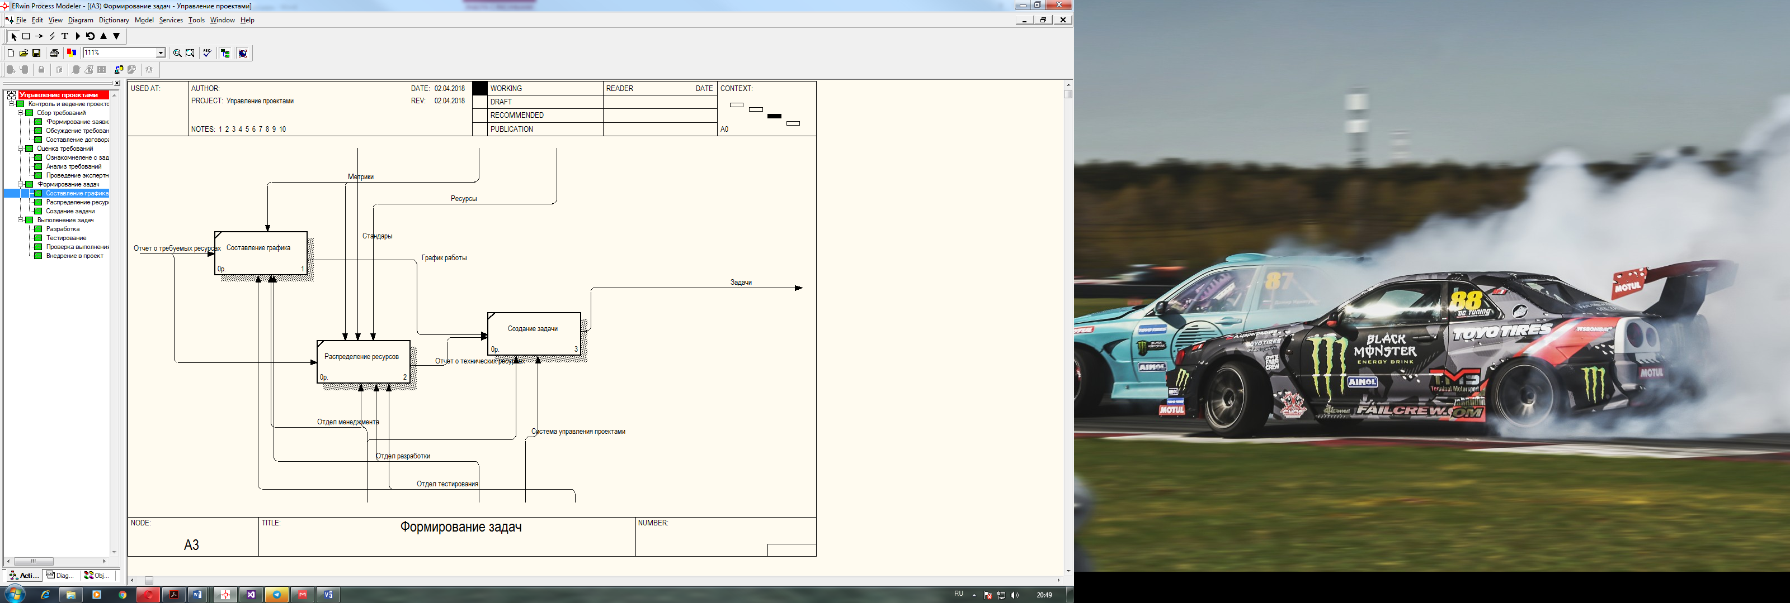

Рисунок 1.13 – Диаграмма декомпозиция процесса «Формирование задач» с учетом использования ИС (модель как - будет)

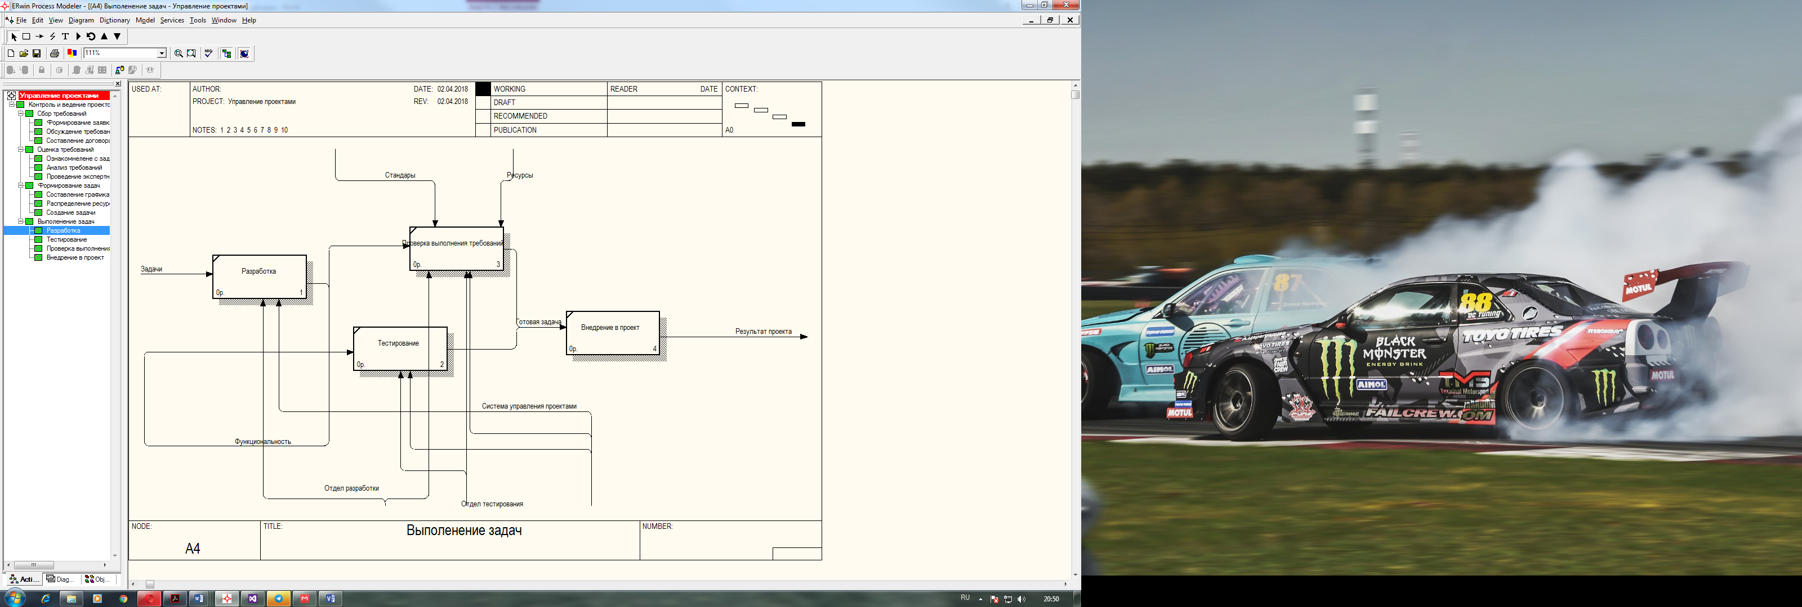

Рисунок 1.14 – Диаграмма декомпозиция процесса «Выполнение задач» с учетом использования ИС (модель как - будет)

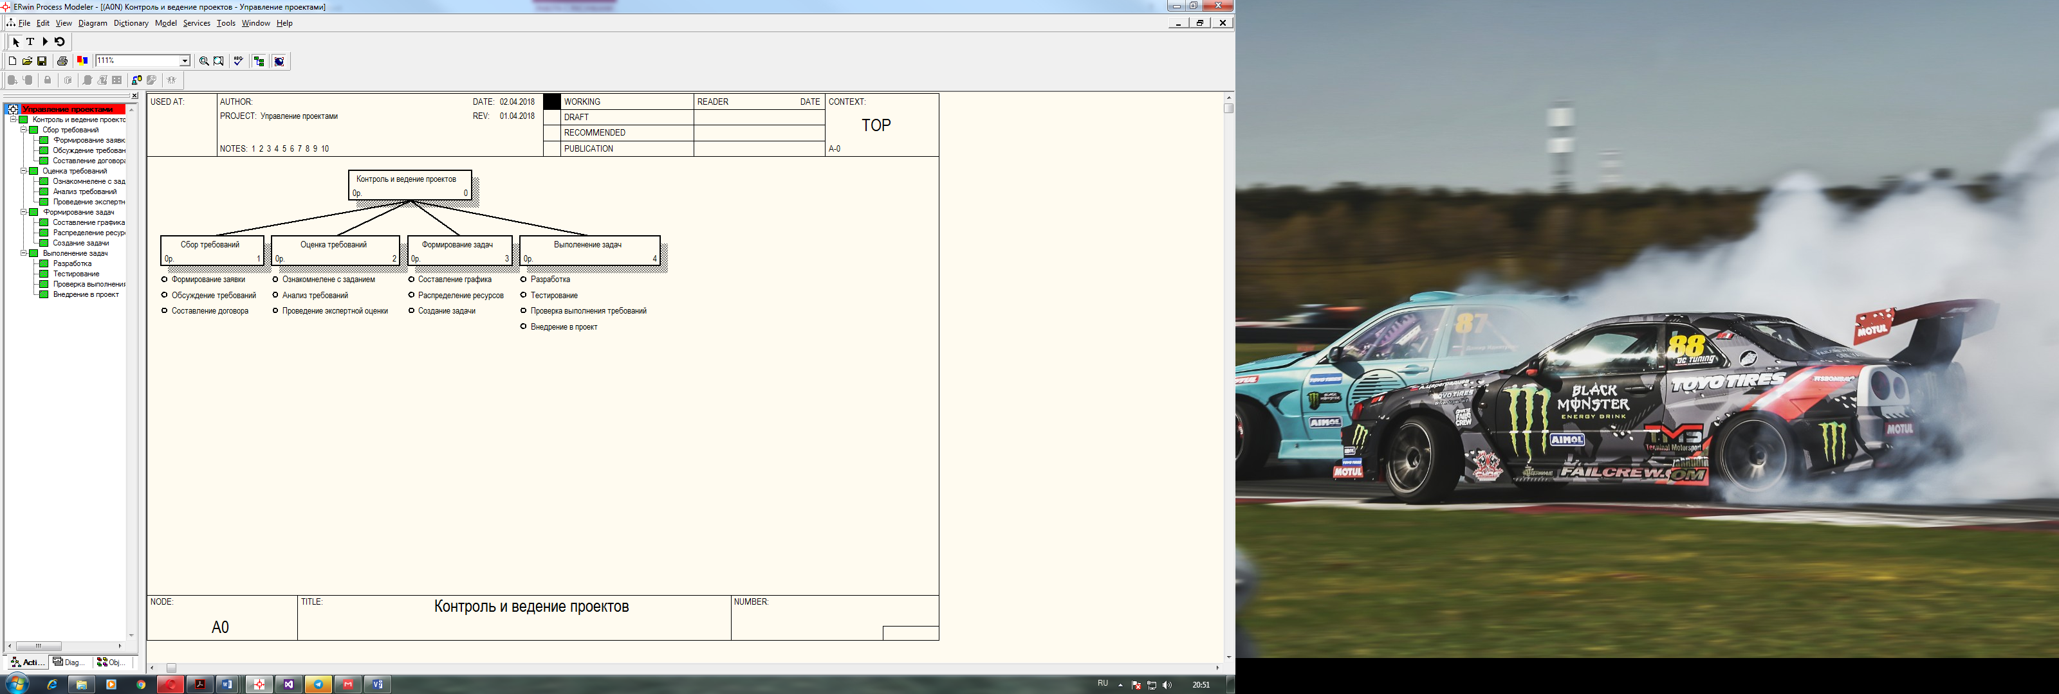

Рисунок 1.15 - Диаграмма дерево бизнес-процессов (модель как будет)

* 1. Календарно-ресурсное планирование проекта, анализ бюджетных ограничений и рисков

Важное место в планировании проекта имеют задачи календарно - ресурсного планирования.

Календарное планирование – это основной и немаловажный процесс, результатом которого является утвержденный руководством компании план - график проекта.

Цель календарного планирования – создать полное расписание проекта с учетом работ, их длительностей, необходимых ресурсов, которое предназначается для исполнения проекта.

Составление плана-графика проекта включает в себя несколько пунктов. Необходимо спланировать сроки и длительности работ, определить их последовательность и взаимосвязи, подумать о необходимых ресурсах, учесть стоимость этих работ и ресурсов. В дальнейшем, по составленному плану-графику необходимо отслеживать ход выполнения работ.

Для того чтобы связать сроки работ по проекту, их продолжительность и зависимости используем инструмент календарного планирования – диаграмму Ганта. Диаграмма Ганта – это наглядное представление календарного плана-графика проекта.

Диаграмма Ганта представляет собой отрезки, размещенные на горизонтальной шкале времени. Каждый отрезок соответствует отдельному проекту, задаче или подзадаче. Проекты, задачи и подзадачи, составляющие план, размещаются по вертикали. Начало, конец и длина отрезка на шкале времени соответствуют началу, концу и длительности задачи.

Кроме составления перечня работ, календарное планирование включает в себя также создание ресурсной модели проекта. Необходимо назначить ответственных лиц для выполнения определенных работ или этапов работ. Кроме человеческих ресурсов, в проектах могут потребоваться расходные материалы, сырье, а также – использование различной техники. Все это – ресурсы для проекта, и все они имеют свою стоимость. Кроме составления перечня работ, календарное планирование включает в себя также создание ресурсной модели проекта. Необходимо назначить ответственных лиц для выполнения определенных работ или этапов работ. Кроме человеческих ресурсов, в проектах могут потребоваться расходные материалы, сырье, а также – использование различной техники. Все это – ресурсы для проекта, и все они имеют свою стоимость.

Ресурсный план проекта представлен в таблице 1.3.

Таблица 1.3. - Ресурсный план проекта

|  |  |  |  |  |
| --- | --- | --- | --- | --- |
| Работа | Ресурсы | Количество | Период | |
| Начало | Окончание |
| 1. Анализ предметной области и формирование требований к информационной системе | Менеджер | 1 | Пн 08.01.18 | Чт 25.01.18 |
| 1.1. Описание организации, являющейся объектом автоматизации | Менеджер | 1 | Пн 08.01.18 | Ср 10.01.18 |
| 1.2. Анализ существующей организации бизнес- (прикладных) и информационных процессов | Менеджер | 1 | Чт 11.01.18 | Вт 16.01.18 |
| 1.3. Постановка задачи автоматизации (информатизации) бизнес-процессов (решения задач, комплекса задач, подсистем) | Менеджер | 1 | Ср 17.01.18 | Вт 23.01.18 |
| 1.4. Календарно – ресурсное планирование проекта автоматизации, анализ бюджетных ограничений и рисков | Менеджер | 1 | Ср 24.01.18 | Чт 25.01.18 |
| 2. Проект автоматизации бизнес-процессов | Менеджер | 1 | Пт 26.01.18 | Пн 19.02.18 |
| 2.1. Описание функциональной структуры | Менеджер | 1 | Пт 26.01.18 | Вт 30.01.18 |
| 2.2. Описание информационного обеспечения | Менеджер | 1 | Ср 31.01.18 | Чт 01.02.18 |
| 2.3. Описание математического обеспечения (формализация решений задач) | Менеджер | 1 | Пт 02.02.18 | Пн 05.02.18 |
| 2.4. Описание программного обеспечения | Менеджер | 1 | Вт 06.02.18 | Ср 07.02.18 |

Продолжение таблицы 1.4

|  |  |  |  |  |
| --- | --- | --- | --- | --- |
| Работа | Ресурсы | Количество | Период | |
| Начало | Окончание |
| 2.5. Описание технического обеспечения | Менеджер | 1 | Чт 08.02.18 | Пт 09.02.18 |
| 2.6. Описание технического обеспечения | Менеджер | 1 | Пн 12.02.18 | Вт 13.02.18 |
| 2.7. Описание обеспечения информационной безопасности | Менеджер | 1 | Ср 14.02.18 | Чт 15.02.18 |
| 2.8. Описание технологического обеспечения | Менеджер | 1 | Пт 16.02.18 | Пт 16.02.18 |
| 2.9. Представление контрольного примера | Менеджер | 1 | Пн 19.02.18 | Пн 19.02.18 |
| 3. Оценка эффективности проекта автоматизации | Менеджер | 1 | Вт 20.02.18 | Чт 08.03.18 |
| 3.1. Оценка размерности и трудоемкости разработки информационной системы. | Менеджер | 1 | Вт 20.02.18 | Пн 26.02.18 |
| 3.2. Оценка совокупной стоимости владения информационной системой. | Менеджер | 1 | Вт 27.02.18 | Пт 02.03.18 |
| 3.3. Анализ качественных и количественных факторов воздействия проекта на бизнес-архитектуру организации. | Менеджер | 1 | Пн 05.03.18 | Чт 08.03.18 |

Диаграмму Ганта построим с помощью Microsoft Project - программы управления проектами. Он предназначен для разработки планов, распределения ресурсов по задачам, отслеживания прогресса и анализа объёмов работ.

Применение специальных программ дает возможность отслеживать в любое время исполнение проекта, вносить изменения при необходимости и принимать управленческие решения.

Таким образом, календарно – ресурсное планирование - это поэтапный процесс, который позволяет моделировать проект и получать в итоге оптимальный вариант календарного плана-графика проекта с оптимальными сроками.

Календарно-ресурсный план процесса ведения и управления проектами через систему управления проектами в ООО «Цитрониум» с учетом использования ИС представлен на рисунке 1.16.

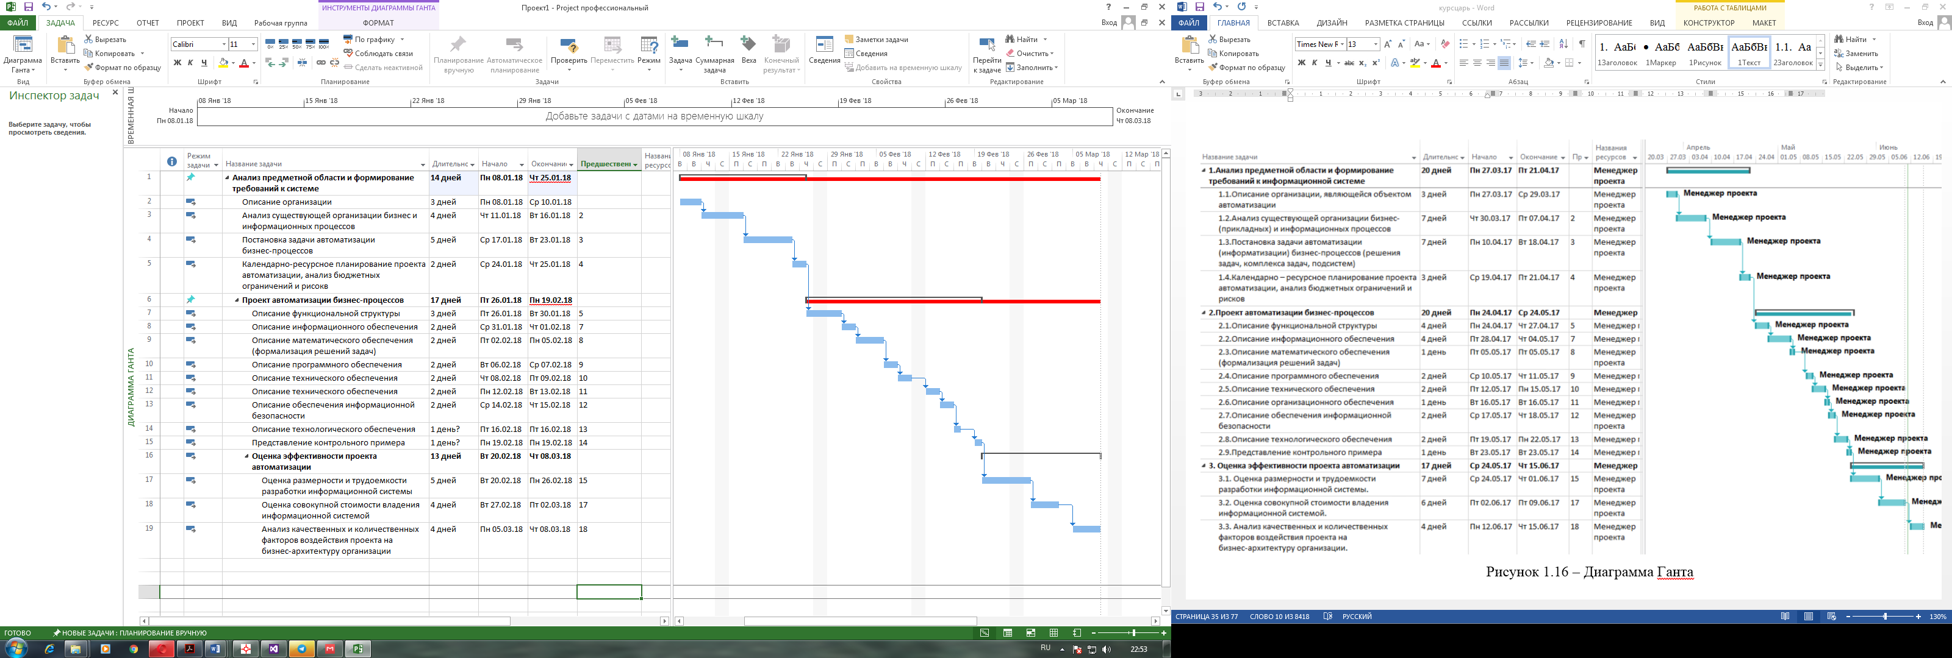

Рисунок 1.16 – Диаграмма Ганта

1. ПРОЕКТИРОВАНИЕ СИСТЕМЫ УПРАВЛЕНИЯ ПРОЕКТАМИ ООО «Цитрониум»
   1. Функциональная структура системы управления проектами

Рассмотрим функции, которые будет выполнять разрабатываемая система. Пользователями данной системы будут являться работники различных отделов ООО «Цитрониум». Информационная система управления проектами должна выполнять следующие функции:

1. Создание проекта;
2. Создание задач проекта;
3. Изменение статуса задачи;
4. Хранение данных в информационной базе;
5. Сопоставление метрик задачи;
6. Создание правил для метрик;
7. Отправка уведомлений.

Для более детального рассмотрения функций строится диаграмма DFD, которая также описывает входные и выходные потоки данных, пользователей системы и хранилища данных (рисунок 2.1).

Представленная диаграмма показывает входящие и исходящие потоки данных ИС, пользователей системы, результаты той или иной функции.

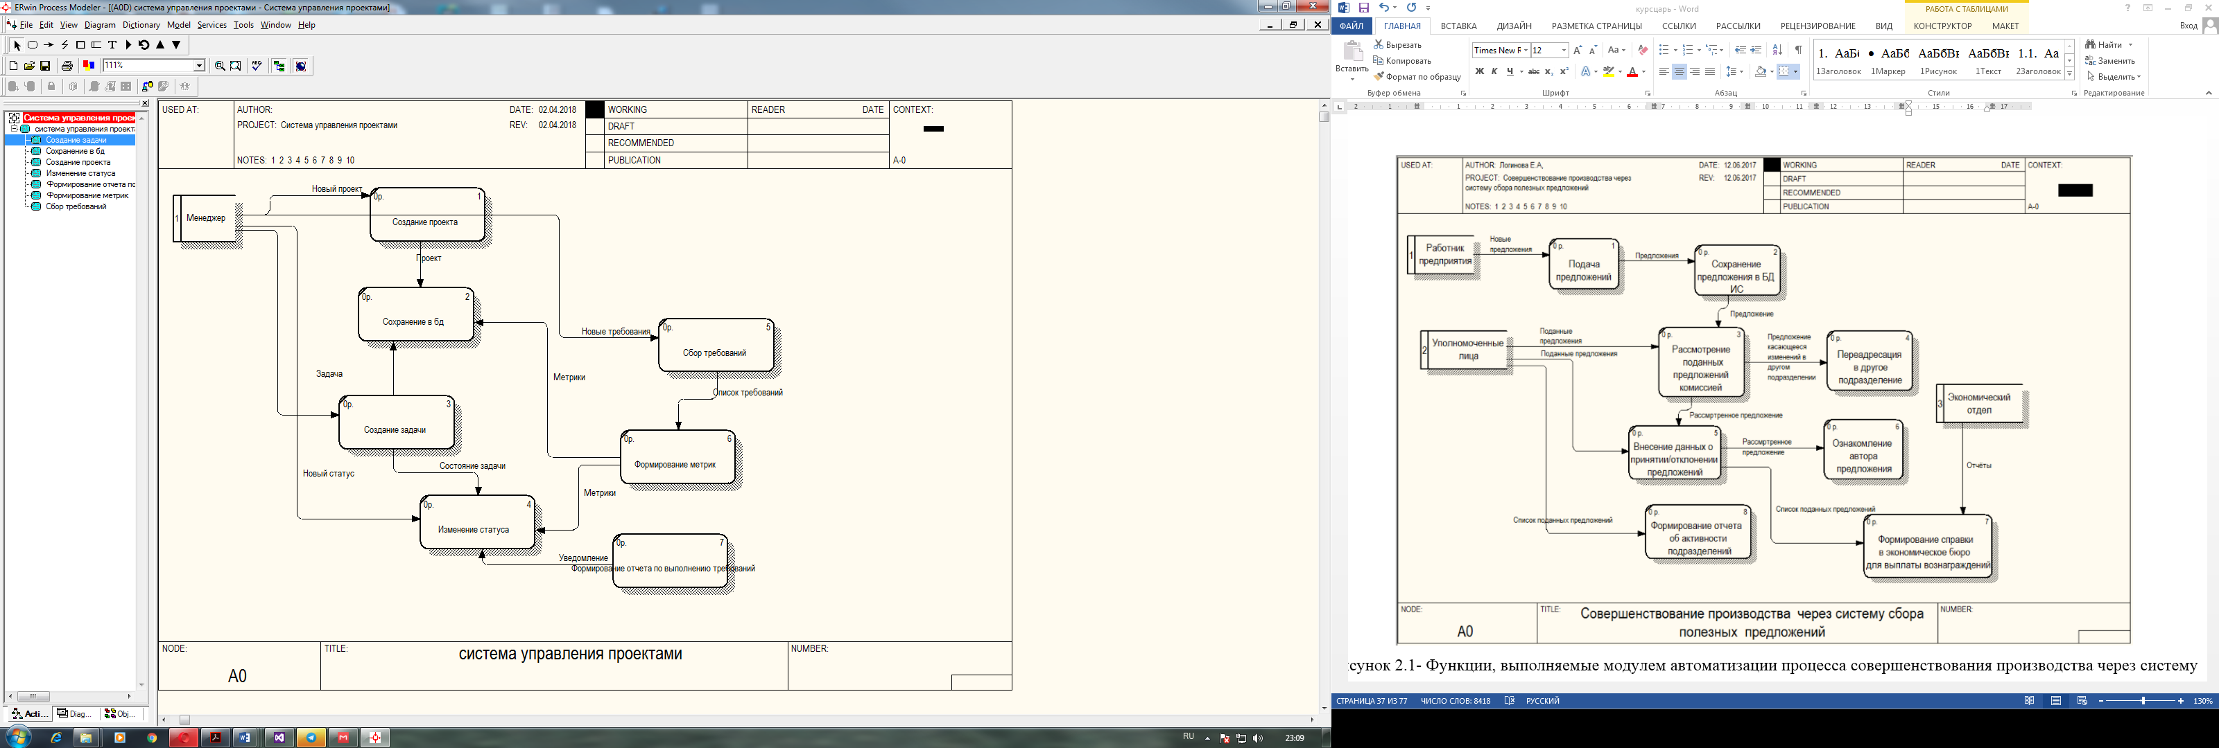

Рисунок 2.1- Функции, выполняемые модулем автоматизации процесса контроля и ведения проекта

* 1. Информационное обеспечение

[Информационное обеспечение](http://click02.price.ru/click.jsp?url=nYlYD8LR0NExK6LtbfMZOdmafIEj0Ln96RmM7zk604JAwy-gxa4xY0krnrS*OUCmhjGVs3QHJv0IUW8cP4*CZSlmidgu1awSmgBGKjBGLgCUb25HL4dK7FmFW-WCjFd*DJAAHiv8aL4zOejKaI77zwrE6KL5zDJkeUFj*8cX9KqsETipAmqYOUInHnz5lzfaxg1G5CeE6YeM7D7dT5GinO76UXaDIxvoPqxDku3jJ9Vj3SKUPEEWcOwLdEIoQLfe9*tnHUIr-qQnAY6oR2K2xqTzwO8UJedpwLg-XcM97712jACzUxZ5yQFuT4yZoIwwVdqQWrzNhEbRZz8ELGSqhuTu*-6-uWj6w6L88L5oVff3edzNyUNPhUnUhi5e3QJWtS0HamTc*nYdZQlJB80T1fKC3VHiUPLydD9hw6iwh6WejlpLRompESfR1EDpWe9ZeK7xtnczJgstfvEmh98t41XdzMPqLVXZCXuzu5QqKZI1KdovvUs3LFNzt42c72unYx5UQxIVUFbLu41bxv0NuGTPJWZWJx4xlH0qHEFRxj8hpombsLGz5nYh-5xvlIiFgieXW*86dw9fI1EMdp4UZNUVISZ*a6y1WaYnlWObyiqGalfDX8oByQVnDIQIFPvIXht1PKlvb*zdm5wDu*3JLUdFWUKEqwFGYWdrjkzIPqkiPb2wfOFMCPoVCs0Q9UNPEzdFSxvvfv*7J9My-P8Xjh7IWVsLWUElUR-ZDYwRKpL1yqDHfFaQxfWyvsI37oK4L4Pv73N-KNcwi*dOQPSKT341rfrcKpvZWgeGfRczsi5fGsckxtaKYY3pYsQ&eurl%5B%5D=nYlYD4SEhYQz2qB9UTst-W7FF8g15wdT0SvGMLhVwfejcFS6vV9IhnUgrh9sZYbbHrihHQjMnv39jXrg0DRezGTt3Eg) —  это совокупность методов и средств создания единого информационного фонда, систематизацию и унификацию показателей и документов, разработку средств формализованного описания данных. Информационное обеспечение является важнейшим элементом автоматизированной информационной системы, что наполняет управленческие задачи конкретным содержанием. От качества разработанного информационного обеспечения в значительной мере зависит достоверность и эффективность принимаемых управленческих решений.

Выделим сущности рассматриваемой предметной области, а также связи между ними на основе модели бизнес-процессов.

В результате анализа были выделены следующие:

1. Проект;
2. Задача;
3. Статус проекта;
4. Статус задачи;
5. Пользователь;
6. Права пользователя;
7. Метрики.

Построим начальную ER диаграмму. Для представления модели данных будем использовать логическую модель системы, которая будет отображать визуально связи между сущностями.

Пользователь относится к определенному проекту. Каждый пользователь может создавать задачу. Только менеджер создает проекты. У пользователя имеются права доступа.

Задаче проекта присваивается статус: «сделать», «в процессе разработки», «сделано». В каждой задаче указываются метрики.

В результате анализа взаимоотношений сущностей была построена следующая диаграмма (рис. 2.2).

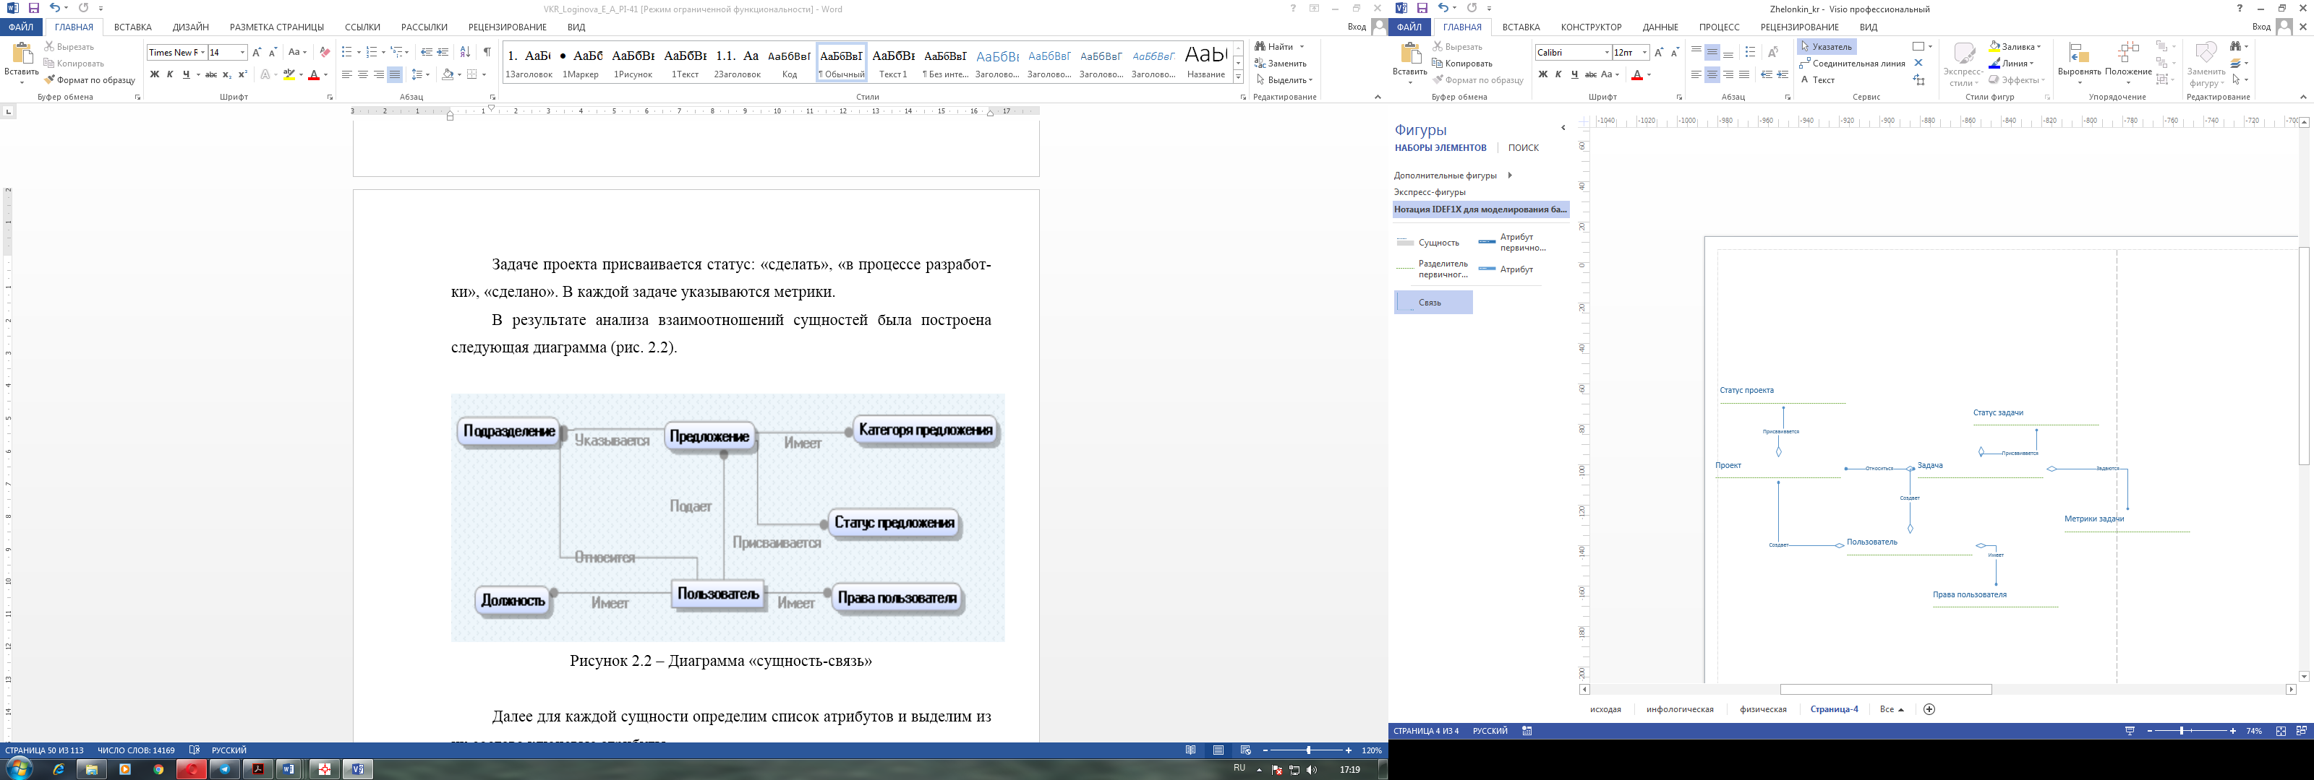

Рисунок 2.2 – Диаграмма «сущность-связь»

Далее для каждой сущности определим список атрибутов и выделим из их состава ключевые атрибуты.

В результате проведённых операций была создана следующая модель данных (рис. 2.3).

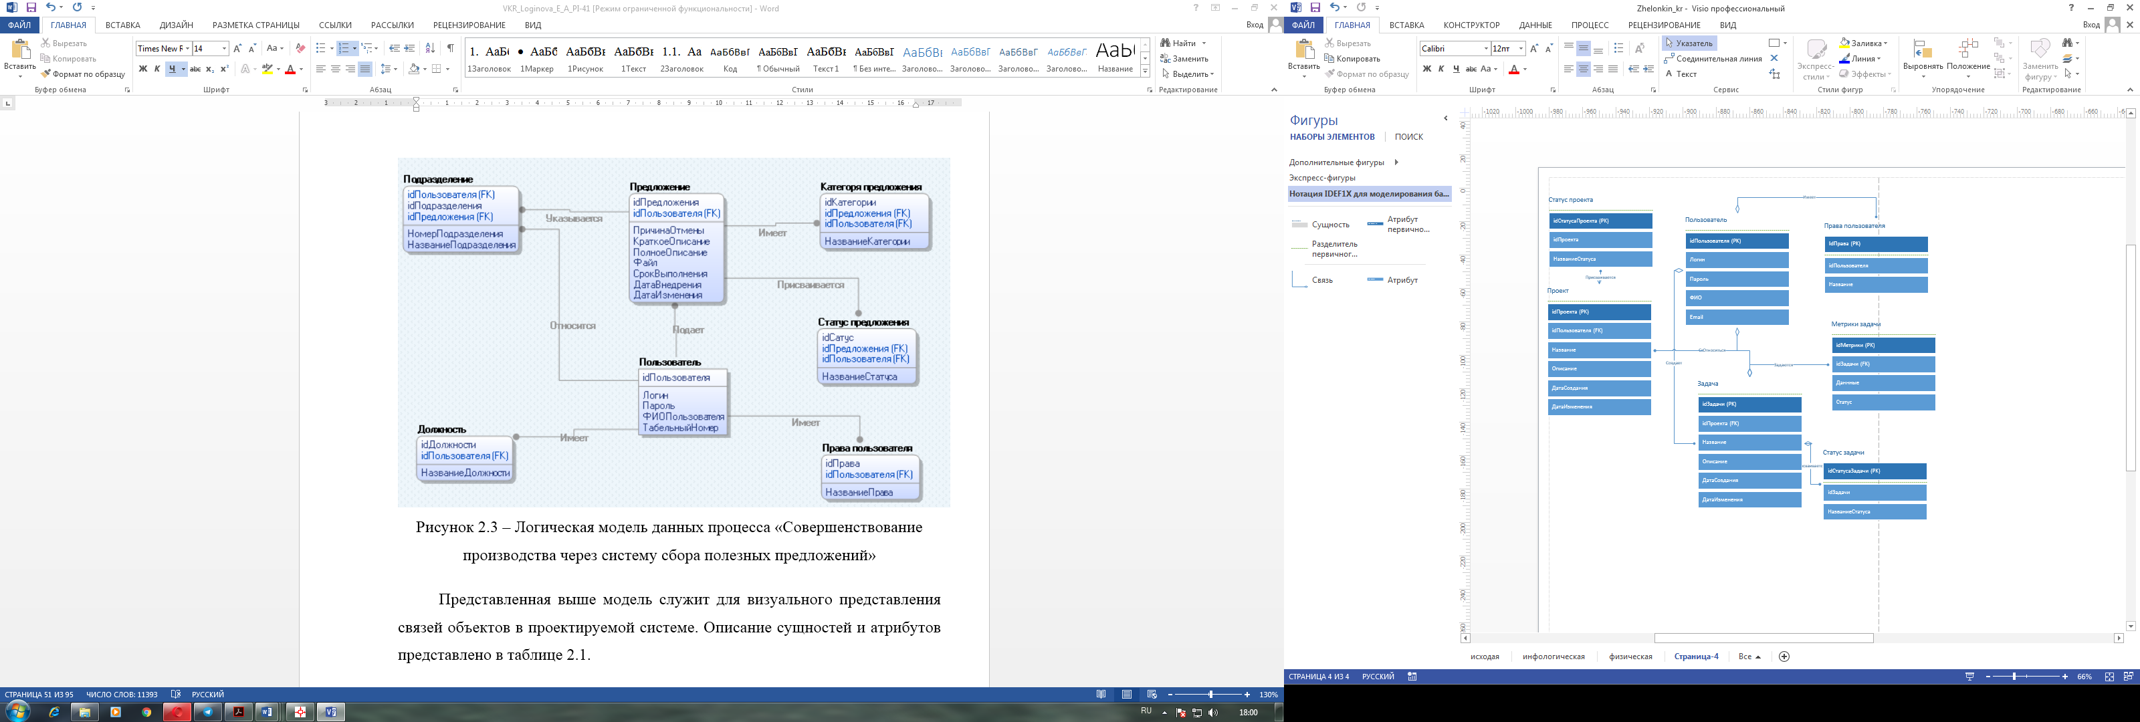

Рисунок 2.3 – Логическая модель данных

* 1. Математическое обеспечение

При проверке соответствия задачи метрикам будет использоваться алгебра логики. Метрика состоит из сложных элементов.

Простой элемент представляет собой логическое выражение в результате которого оно может принимать значения true или false. Запись метрик представляет собой вложенную структуру, где поиск элементов будет осуществляться методом поиска в глубину.

* 1. Программное обеспечение

Для разработки системы был выбран JavaScript— это полноценный динамический язык программирования, который применяется к HTML документу, и может обеспечить динамическую интерактивность.

Помимо самого JavaScript, система имеет клиент-серверную архитектуру:

* веб-сервер — [сервер](https://ru.wikipedia.org/wiki/%D0%A1%D0%B5%D1%80%D0%B2%D0%B5%D1%80_(%D0%BF%D1%80%D0%B8%D0%BB%D0%BE%D0%B6%D0%B5%D0%BD%D0%B8%D0%B5)), принимающий [HTTP](https://ru.wikipedia.org/wiki/HTTP)-запросы от клиентов, обычно [веб-браузеров](https://ru.wikipedia.org/wiki/%D0%91%D1%80%D0%B0%D1%83%D0%B7%D0%B5%D1%80), и выдающий им [HTTP](https://ru.wikipedia.org/wiki/HTTP)-ответы, как правило, вместе с [HTML](https://ru.wikipedia.org/wiki/HTML)-страницей, изображением, [файлом](https://ru.wikipedia.org/wiki/%D0%A4%D0%B0%D0%B9%D0%BB), медиа-потоком или другими данными.
* Система управления базами данных — компонент, обеспечивающих управление созданием и использованием баз данных.
* Клиент — это аппаратный или программный компонент вычислительной системы, посылающий запросы серверу.

Помимо этих компонентов пригодятся интегрированные среды разработки, которые могут подсвечивать синтаксис языка, нумеровать стоки, отлаживать приложения, это существенно облегчает работу.

* 1. Техническое обеспечение

Техническое обеспечение представляет собой комплекс технических средств, обеспечивающих работу информационной системы и соответствующей документации на эти средства и технологические процессы. представляет собой техническое обеспечение информационной системы. Сюда входят компьютеры, периферийные устройства, устройства передачи данных и линий связи и др.

Для проектируемой системы будет использоваться клиент-серверная архитектура.

 Веб-серверы ожидают от клиентской части запросы и отправляют им свои ответы в виде данных или в виде сервисных функций. Так как один сервер выполняет множественные запросы клиентов, вследствие этого он располагается на специальной выделенной машине, с определёнными настройками.

Архитектуру информационной системы можно представить в виде диаграммы слоёв. Схема слоев упорядочивает физические артефакты системы в логические, абстрактные группы, называемые слоями. Слои описывают основные компоненты системы или задачи, выполняемые этими артефактами. Каждый слой может также содержать вложенные слои, описывающие более подробные задачи.

Между слоями можно установить предполагаемые или существующие зависимости. Эти зависимости, представленные в виде стрелок, показывают, какие слои могут использовать или в настоящее время используют функциональные возможности, представленные другими слоями. Упорядочивая системы в слои, описывающие различные роли и функции, схемы слоев помогают изучать, повторно использовать и обслуживать код.

На рисунке 2.4 представлена диаграмма слоев для проектируемой системы.

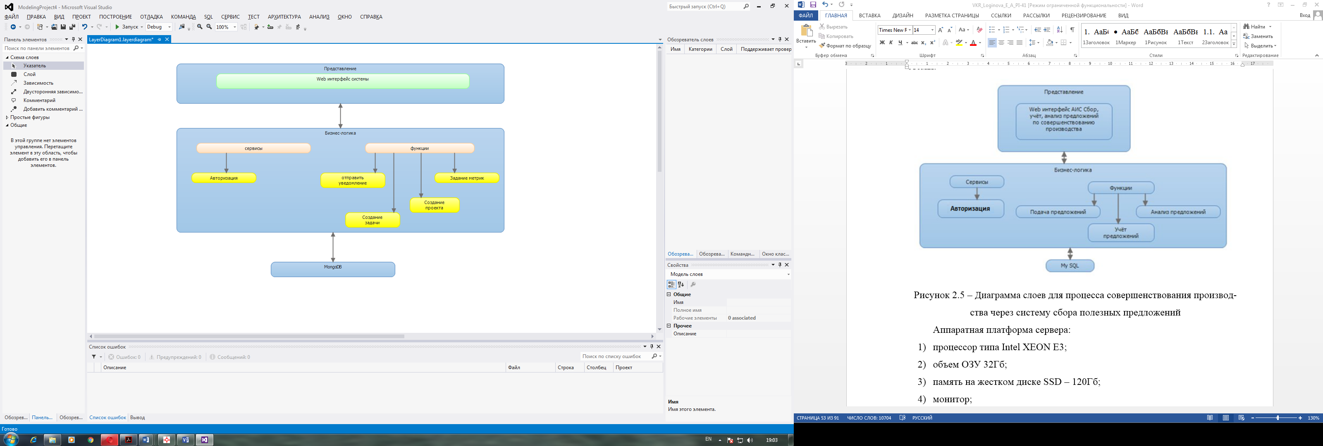

Рисунок 2.4 – Диаграмма слоев

Аппаратная платформа сервера:

1. процессор типа Intel XEON E3;
2. объем ОЗУ 32Гб;
3. память на жестком диске SSD – 120Гб;
4. монитор;
5. сетевая карта 100 Мбит;
6. клавиатура;
7. манипулятор типа «мышь».

Аппаратная платформа компьютера пользователя:

1. процессор, поддерживающий 32 или 64-битную архитектуру с частотой не менее 1,8 ГГц;
2. объем ОЗУ не менее 1024 Мб;
3. HDD 120 Гб;
4. монитор с диагональю не менее 17” с разрешением не менее 600*800 точек;
5. видео-карта с объемом не менее 515 Мб;
6. сетевая карта 100 Мбит;
7. клавиатура;
8. манипулятор типа «мышь»;
   1. Организационное обеспечение

Организационное обеспечение представляет собой совокупность методов и средств, регламентирующих взаимодействие работников с техническими средствами и между собой в процессе разработки и эксплуатации информационной системы.

При внедрение системы управления проектами существенных изменений не произойдет. Найма новых сотрудников не требуется.

После внедрения данной ИС основными участниками процесса по-прежнему остаются сотрудники подразделений и уполномоченные лица.

Работникам нужно будет ввести в данные о проектах и текущих задача. Для текущих и новых задач требуется указать метрики. Математические расчеты система будет производить автоматически.

С работника снимается функция ручного отслеживания состояния задачи проекта по требуемых характеристикам, так как при отклонении метрик он границ, работник будет автоматически уведомлен об этом.

* 1. Обеспечение информационной безопасности

Информационная безопасность представляет собой защищенность информации и поддерживающей инфраструктуры от случайных или преднамеренных воздействий естественного или искусственного характера, чреватых нанесением ущерба владельцам или пользователям информации и поддерживающей инфраструктуры.

Под безопасностью информации понимается такое ее состояние, при котором исключается возможность просмотра, изменения или уничтожения информации лицами, не имеющими на это права, а также утечки информации за счет побочных электромагнитных излучений и наводок, специальных устройств перехвата (уничтожения) при передаче между объектами вычислительной техники.

Защита информации – это совокупность мероприятий, направленных на обеспечение конфиденциальности и целостности обрабатываемой информации, а также доступности информации для пользователей.

Конфиденциальность – сохранение в секрете критичной информации, доступ к которой ограничен узким кругом пользователей (отдельных лиц или организаций).

Целостность – свойство, при наличии которого информация сохраняет заранее определенные вид и качество.

Доступность – такое состояние информации, когда она находится в том виде, месте и времени, которые необходимы пользователю, и в то время, когда она ему необходима.

В ООО «Цитрониум» все сотрудники имеют собственные учетные записи. Учётная запись – это запись, которая содержит сведения, необходимые для идентификации человека при подключении к системе, а также информацию для авторизации и учёта. Каждый пользователь имеет уникальный логин и пароль. Таким образом, доступ к собственным рабочим файлам, программам и информации будет иметь только сотрудник и никто кроме.

Пользователи информационной системы могут нанести неумышленный вред модулю. Для предотвращения подобной ситуации должны быть предусмотрены следующие меры:

* Личная учетная запись для сотрудника;
* Разграничение прав доступа пользователей;
  1. Технологическое обеспечение

Технологическое обеспечение — основа АИТ, которая реализует информационные процессы в автоматизированных системах организационного управления, удовлетворяет информационные потребности специалистов в решении профессиональных задач. Главная задача интерфейса – предоставление пользователю возможности эффективной работы с информацией без помощи посредника.

После логинации пользователя главная страница предоставлена на рисунке 2.5.

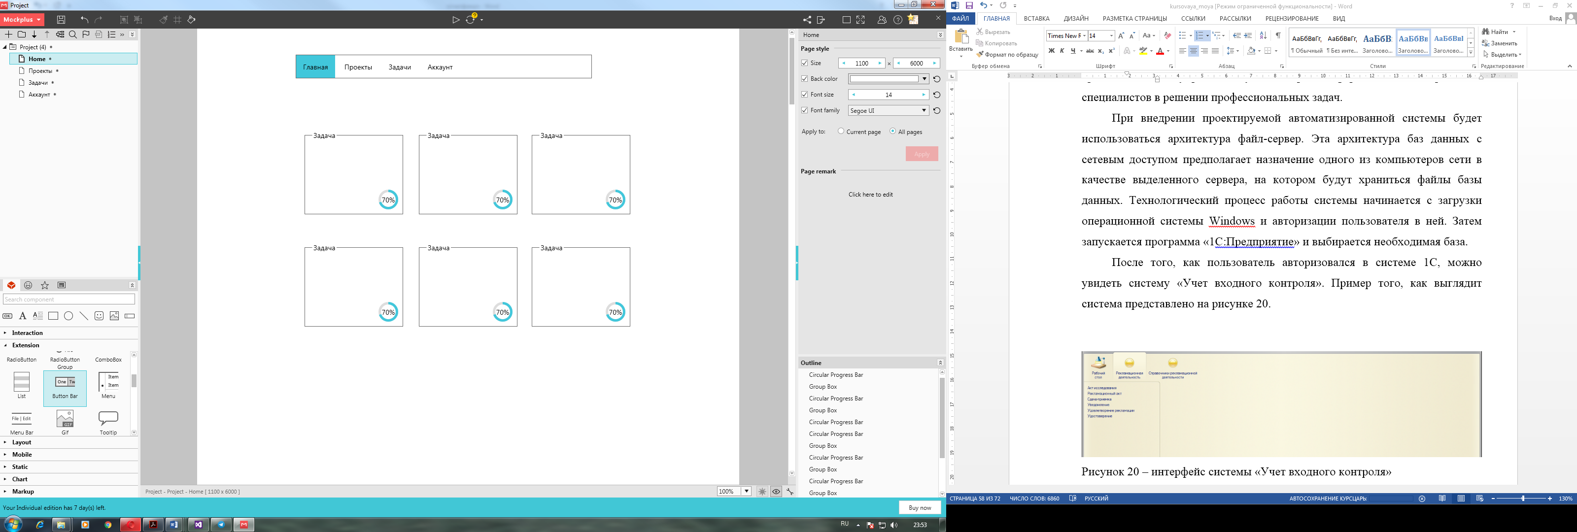

Рисунок 2.5 – Главная страница

Для получения доступа, работнику необходимо ввести логин и пароль. Окно авторизации изображено на рисунке 2.6.

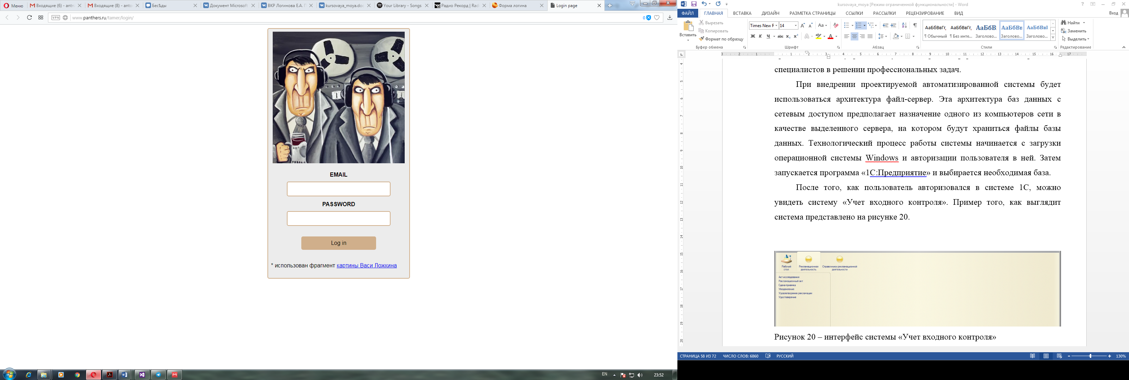

Рисунок 2.6– Окно авторизации

* 1. Контрольный пример

Работник организации входит в систему и создает проект. Для этого он переходит в пункт меню «Проекты». Нажимает кнопку создать новый проект и заполняет поля и нажимает «ОК» (Рисунок 2.7)

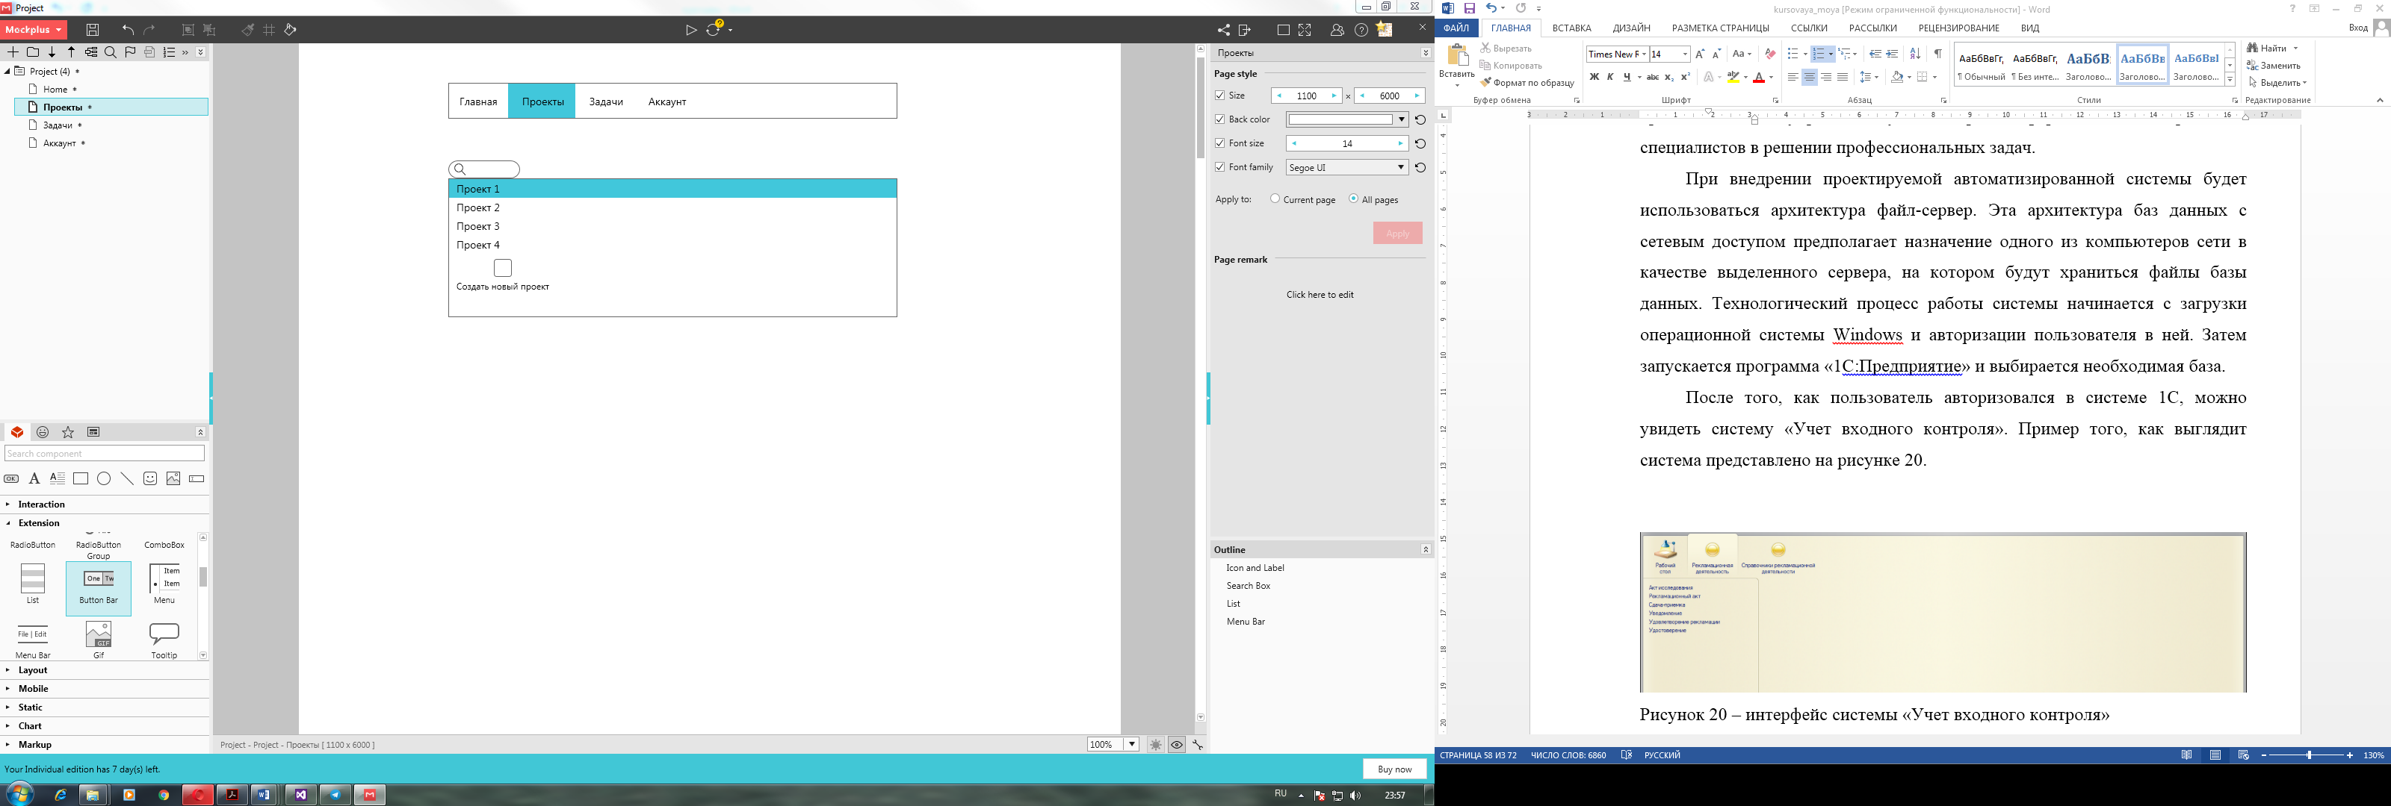

Рисунок 2.7 – Создание нового проекта

После создания проекта отображается уведомление о его создании. Проект появляется в общем списке проектов. Среди проектов можно выполнить поиск. При клике на проект открывается страница проекта. Далее можно перейти к созданию новый задач (Рисунок 2.8)

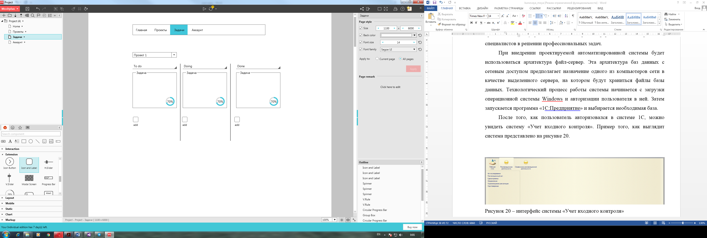

Рисунок 2.8– Доска проекта с задачами

Созданное для созданной новой задачи требуется указать метрики (Рисунок 2.9)

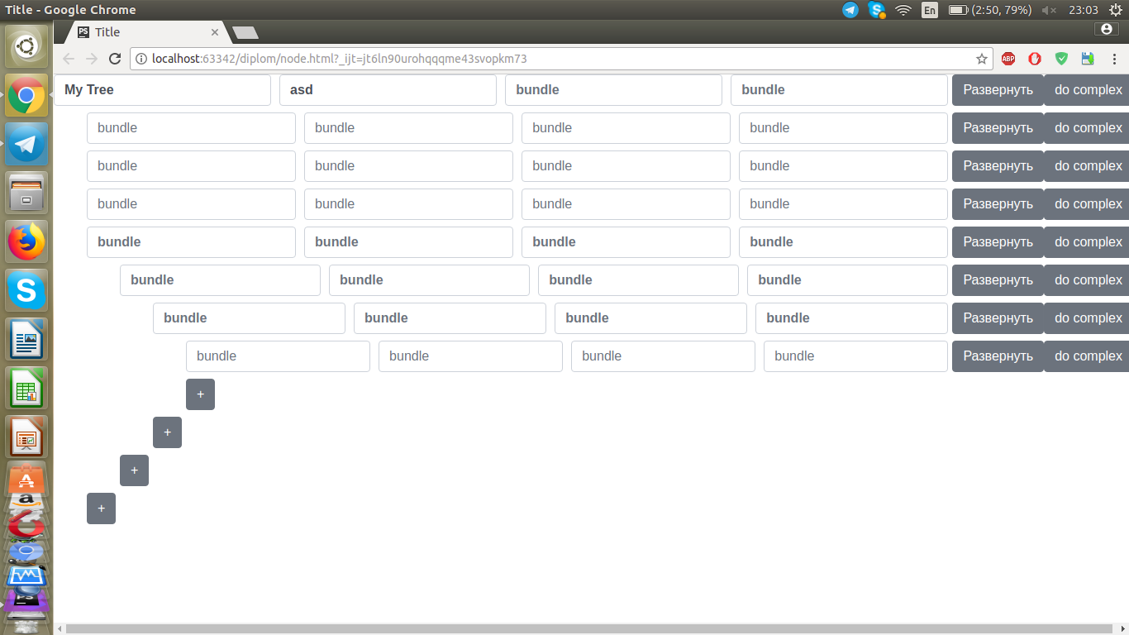

Рисунок 2.9– Окно ввода метрик задачи

Каждый пользователь системы может изменить информацию о себе (Рисунок 2.10).

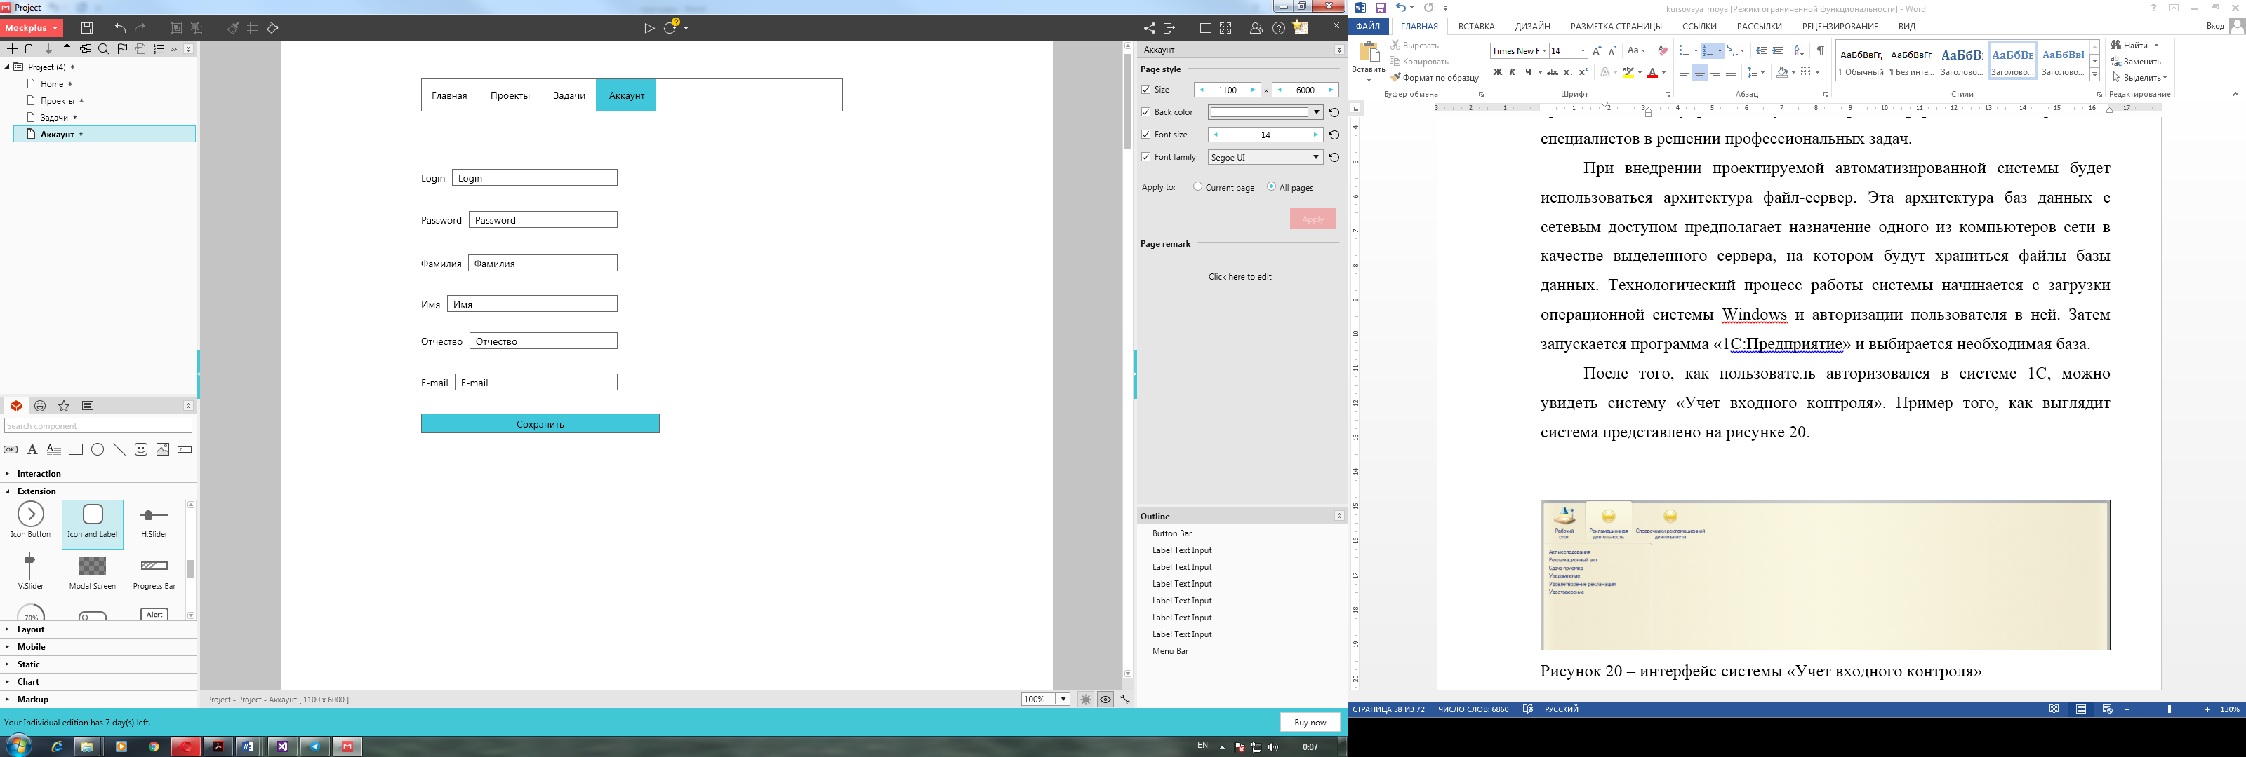

Рисунок 2.10 - Изменение личной информации

Также и администратор создает нового пользователя. Создание нового пользователя представлено на рисунке 2.11.



Рисунок 2.11 - Создание нового пользователя

Созданный пользователь отобразился в списке всех пользователей (Рисунок 2.12).

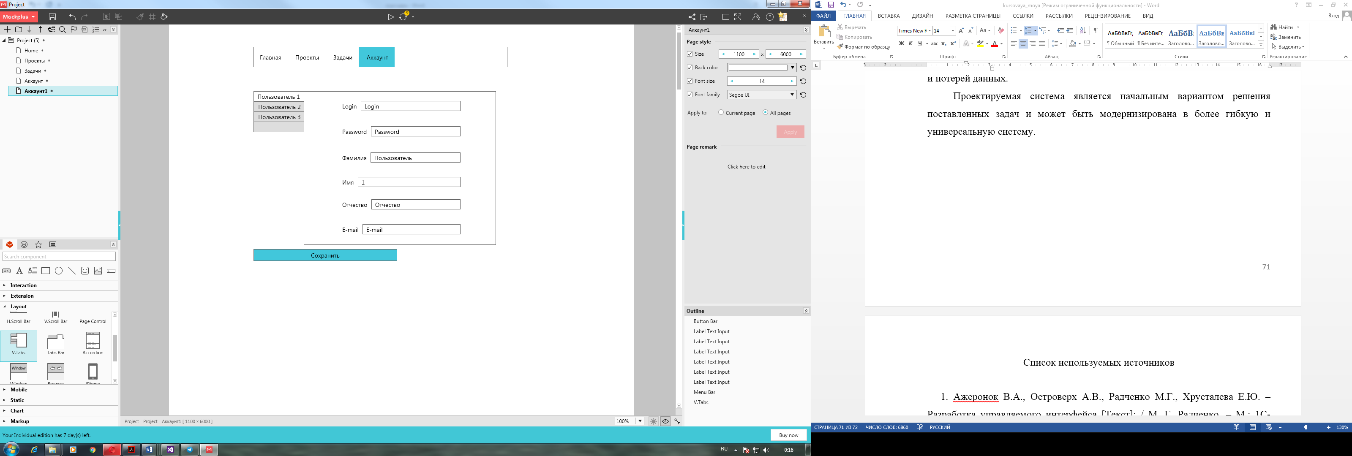

Рисунок 2.12 – Новый пользователь в списке всех пользователей

При соответствии метрик требуемым значениям на e-mail команды отправляется уведомление (рисунок 2.13)



Рисунок 2.13 – Уведомление

1. ОЦЕНКА ЭФФЕКТИВНОСТИ
   1. Оценка размерности и трудоемкости разработки информационной системы

Оценка размерности и трудоемкости проекта состоит в определении сложности данных и количества функциональных точек.

Рассчитаем сложность данных методом функциональных точек.

Метод функциональных точек предназначен для определения размерности и трудоемкости информационных систем.

Согласно данной методике трудоемкость вычисляется на основе функциональности разрабатываемой системы, которая, в свою очередь, определяется на основе выявления функциональных типов — логических групп взаимосвязанных данных, используемых и поддерживаемых приложением, а также элементарных процессов, связанных с вводом и выводом информации.

При анализе методом функциональных точек надо выполнить следующее:

1. Определить тип оценки;
2. Определить область оценки и границ продукта;
3. Подсчитать количество функциональных точек, связанных с данными;
4. Подсчитать количество функциональных точек, связанных с транзакциями;
5. Определить суммарное количество не выровненных функциональных точек (UFP);
6. Определить значения фактора выравнивания (FAV);
7. Рассчитать количество выровненных функциональных точек (AFP).

Необходимо сначала определить сложность данных по следующим показателям:

* DET (data element type) — неповторяемое уникальное поле данных;
* RET (record element type) — логическая группа данных, например, адрес, паспорт, телефонный номер.

Оценка количества не выровненных функциональных точек зависит от сложности данных, которая определяется на основании матрицы сложности (Таблица 3.1)

Таблица 3.1 – Матрица сложности данных

|  |  |  |  |
| --- | --- | --- | --- |
|  | 1-9 DET | 20-50 DET | 50+ DET |
| 1 RET | Low | Low | Average |
| 2-5 RET | Low | Average | High |
| 6+RET | Average | High | High |

Оценка данных в не выровненных функциональных точках (UFP) подсчитывается по-разному для внутренних логических файлов (ILFs) и для внешних интерфейсных файлов (EIFs) (Таблица 3.2) в зависимости от их сложности

Таблица 3.2 – Оценка данных в не выровненных функциональных точках (UFP) для внутренних логических файлов (ILFs) и для внешних интерфейсных файлов (EIFs)

|  |  |  |
| --- | --- | --- |
| Сложность данных | Количество UFP (ILF) | Количество UFP (EIF) |
| Low | 7 | 5 |
| Average | 10 | 7 |
| High | 15 | 10 |

Проведем оценку данных в не выровненных функциональных точках (UFP) для внутренних логических файлов (ILFs). Внешних интерфейсных файлов (EIFs) в системе нет. Расчет функциональных точек представлен в таблице 3.3.

Таблица 3.3 – Оценка сложности данных

|  |  |  |  |  |
| --- | --- | --- | --- | --- |
| Объект данных | DET | RET | Сложность | UFP |
| Проект | 4 | 3 | Low | 7 |
| Задача | 4 | 3 | Low | 7 |
| Пользователь | 6 | 4 | Low | 7 |
| Статус проекта | 1 | 1 | Low | 7 |
| Права пользователя | 1 | 1 | Low | 7 |
| Статус задачи | 1 | 1 | Low | 7 |
| Метрики | 4 | 2 | Low | 7 |
| ИТОГО |  |  |  | 49 |

Таким образом, получаем, что сложность данных оценивается в 49 не выровненные функциональные точки.

Подсчет функциональных точек, связанных с транзакциями – это четвертый шаг анализа по методу функциональных точек.

Транзакция – это элементарный неделимый замкнутый процесс, представляющий значение для пользователя и переводящий продукт из одного консистентного состояния в другое.

В методе различают следующие типы транзакций (Таблица 3.4):

* EI (external inputs) — внешние входные транзакции, элементарная операция по обработке данных или управляющей информации, поступающих в систему из вне.
* EO (external outputs) — внешние выходные транзакции, элементарная операция по генерации данных или управляющей информации, которые выходят за пределы системы. Предполагает определенную логику обработки или вычислений информации из одного или более ILF.
* EQ (external inquiries) — внешние запросы, элементарная операция, которая в ответ на внешний запрос извлекает данные или управляющую информацию из ILF или EIF.

Таблица 3.4 – Основные отличия между типами транзакций.

|  |  |  |  |
| --- | --- | --- | --- |
| Функция | Тип транзакции | | |
| EI | EO | EQ |
| Изменяет поведение системы | О | Д | NA |
| Поддержка одного или более ILF | О | Д | NA |
| Представление информации пользователю | Д | О | О |

Легенда: О — основная; Д — дополнительная; NA — не применима.

Оценка сложности транзакции основывается на следующих ее характеристиках:

* FTR (file type referenced) — позволяет подсчитать количество различных файлов (информационных объектов) типа ILF и/или EIF модифицируемых или считываемых в транзакции.
* DET (data element type) — неповторяемое уникальное поле данных. Примеры. EI: поле ввода, кнопка. EO: поле данных отчета, сообщение об ошибке. EQ: поле ввода для поиска, поле вывода результата поиска.

Для оценки сложности транзакций служат матрицы, которые представлены в таблице 3.5 и 3.6.

Таблица 3.5 – Матрица сложности внешних входных транзакций (EI)

|  |  |  |  |
| --- | --- | --- | --- |
| EI | 1-4 DET | 5-15 DET | 16+ DET |
| 0-1 FTR | Low | Low | Average |
| 2 FTR | Low | Average | High |
| 3+ FTR | Average | High | High |

Таблица 3.6 – Матрица сложности внешних выходных транзакций и внешних запросов (EO & EQ)

|  |  |  |  |
| --- | --- | --- | --- |
| EO & EQ | 1-5 DET | 6-19 DET | 20+ DET |
| 0-1 FTR | Low | Low | Average |
| 2-3 FTR | Low | Average | High |
| 4+ FTR | Average | High | High |

Оценка транзакций в не выровненных функциональных точках (UFP) может быть получена из матрицы (Таблица 3.7).

Таблица 3.7 – Сложность транзакций в не выровненных функциональных точках (UFP)

|  |  |  |
| --- | --- | --- |
| Сложность транзакций | Количество UFP (EI & EQ) | Количество UFP (EO) |
| Low | 3 | 4 |
| Average | 4 | 5 |
| High | 6 | 7 |

Расчет оценки сложности транзакций приведен в таблице 3.8.

Таблица 3.8. – Оценка сложности транзакций

|  |  |  |  |  |  |
| --- | --- | --- | --- | --- | --- |
| Форма/транзакция | FTR | DET | Тип транз. | Сложность | UFP |
| Авторизация | 2 | 2 | EI | Low | 3 |
| Создание нового пользователя | 2 | 7 | EQ | Average | 4 |
| Создание нового проекта | 2 | 4 | EQ | Low | 3 |
| Создание новой задачи | 2 | 4 | EQ | Low | 3 |
| Добавление метрики | 5 | 4 | EQ | Average | 4 |
| Список проектов | 1 | 4 | EO | Low | 4 |
| Список задач | 1 | 4 | EO | Low | 4 |
| ИТОГО |  |  |  |  | 25 |

Получаем, что сложность транзакций оценена в 25 функциональных точек. Таким образом, общее количество не выровненных функциональных точек равно: UFP =74

Помимо функциональных требований на продукт накладываются общесистемные требования, которые ограничивают разработчиков в выборе решения и увеличивают сложность разработки. Для учета этой сложности применяется фактор выравнивания (VAF). Значение фактора VAF зависит от 14 параметров, которые определяют системные характеристики продукта.

В таблице 3.9 представлены все параметры с описанием, баллы проставляются от 0 до 5.

Таблица 3.9 – Оценка системных характеристик

|  |  |  |  |
| --- | --- | --- | --- |
| № | Характеристика | Описание | Оценка |
| 1 | Обмен данными | 0 — продукт представляет собой автономное приложение; 5 — продукт обменивается данными по более, чем одному телекоммуникационному протоколу | 3 |
| 2 | Распределенная обработка данных | 0 — продукт не перемещает данные; 5 — распределенная обработка данных выполняется несколькими компонентами системы | 2 |
| 3 | Производительность | 0 — пользовательские требования по производительности не установлены; 5 — время отклика сильно ограничено критично для всех бизнес-операций, для удовлетворения требованиям необходимы специальные проектные решения и инструменты анализа. | 3 |
| 4 | Ограничения по аппаратным ресурсам | 0 — нет ограничений; 5 — продукт целиком должен функционировать на определенном процессоре и не может быть распределен | 1 |
| 5 | Транзакционная нагрузка | 0 — транзакций не много, без пиков; 5 — число транзакций велико и неравномерно, требуются специальные решения и инструменты | 2 |
| 6 | Интенсивность взаимодействия с пользователем | 0 — все транзакции обрабатываются в пакетном режиме; 5 — более 30% транзакций — интерактивные | 2 |
| 7 | Эргономика | 0 — нет специальных требований; 5 — требования по эффективности очень жесткие | 2 |
| 8 | Интенсивность изменения данных (ILF) пользователями | 0 — не требуются; 5 — изменения интенсивные, жесткие требования по восстановлению | 2 |
| 9 | Сложность обработки | 0 — обработка минимальна; 5 — требования безопасности, логическая и математическая сложность, многопоточность | 3 |
| 10 | Повторное использование | 0 — не требуется; 5 — продукт разрабатывается как стандартный многоразовый компонент | 5 |
| 11 | Удобство инсталляции | 0 — нет требований; 5 — установка и обновление ПО производится автоматически | 0 |
| 12 | Удобство администрирования | 0 — не требуется; 5 — система автоматически самовосстанавливается | 1 |
| 13 | Портируемость | 0 — продукт имеет только 1 инсталляцию на единственном процессоре; 5 — система является распределенной и предполагает установку на различные «железо» и ОС | 3 |
|  |  | продолжение таблицы 3.9 | |
| 14 | Гибкость | 0 — не требуется; 5 — гибкая система запросов и построение произвольных отчетов, модель данных изменяется пользователем в интерактивном режиме | 3 |
| Сумма | | | 32 |

Расчет значения фактора выравнивания производится по формуле 3.1

|  |  |
| --- | --- |
| VAF = (TDI *0.01) + 0.65 | (3.1) |

VAF = (32 * 0,01)+0,65 = 0,97

Дальнейшая оценка в выровненных функциональных точках зависит от типа оценки. Начальная оценка количества выровненных функциональных точек для программного приложения определяется по следующей формуле 3.2:

|  |  |
| --- | --- |
| AFP = UFP * VAF | (3.2) |

AFP = 74 * 0,97 = 71,78

Она учитывает только новую функциональность, которая реализуется в продукте.

Метод анализа функциональных точек ничего не говорит о трудоемкости разработки оцененного продукта. Вопрос решается просто, если компания разработчик имеет собственную статистику трудозатрат на реализацию функциональных точек. Если такой статистики нет, то для оценки трудоемкости и сроков проекта можно использовать метод COCOMO II.

Размер программного продукта AFP (LOC) может быть посчитан с помощью умножения количества функциональных точек на экспертную оценку количества строк, необходимых для реализации одной точки на языке JavaScript (Формула 3.3). Возьмем оценку равную 44.

|  |  |
| --- | --- |
| AFP (LOC) = AFP * LOC, | (3.3) |

где LOC – среднее количество операторов конкретного языка программирования, требующегося для реализации одной функциональной точки.

AFP (LOC) = 3158 строки.

Базовое уравнение COCOMO для расчета трудоемкости ИТ проекта следующее (формула 3.4):

|  |  |
| --- | --- |
| Т = А * AFP (KLOC)^В, | (3.4) |

где T – трудозатраты, выраженные в человеко-месяцах; AFP (KLOC) – размерность программной системы, выраженная в тысячах строках кода.

Коэффициенты А, B, С, D определяются по таблице 3.10.

Таблица 3.10 – Коэффициенты модели COCOMO базового уровня

|  |  |  |  |  |
| --- | --- | --- | --- | --- |
| Тип программной системы | COCOMO | | | |
| А | В | C | D |
| Встроенный - комплексные программные системы АСУ >300 KLOC | 3,6 | 1,2 | 2,5 | 0,32 |
| Полуразделенный – программно-информационные системы  50-300 KLOC | 3 | 1,12 | 2,5 | 0,35 |
| Органический – пакеты прикладных программ  2-50 KLOC | 2,4 | 1,05 | 2,5 | 0,38 |

Разрабатываемый модуль относится к типу органический.

Трудоемкость равна: Т = 2,4*(3158 /1000)^1,05 = 8 человеко-месяцев.

Срок разработки и длительность проекта рассчитывается по формуле 3.5:

|  |  |
| --- | --- |
| TCD = С * TD (мес.) | (3.5) |

TCD = 2,5 * 8^0,38 = 5,5 мес.

* 1. Оценка совокупной стоимости владения

Совокупная стоимость владения включает в себя совокупные затраты на кодирование, затраты на новое оборудование для поддержания системы, а также затраты на обучение сотрудников работе в новой информационной системе.

Первоначально подсчитаем затраты на оплату машинного времени. В эту статью затрат входят амортизация ЭВМ и оборудования, затраты на электроэнергию, которые зависят от часов работы за компьютером, себестоимости машино-часа работы ЭВМ.

Для разработки информационной системы использовался стационарный ПК. Его среднее потребление энергии составляет 0,5 кВт/ч. Средняя стоимость 1 кВт/час электроэнергии – 3,49 рублей.

Стоимость часа работы за компьютером равна:

Смч = 0,5 * 3,49 = 1,75 руб./час.

Рассчитаем время работы ЭВМ, исходя из календарного планирования умножим длительность проекта на 8-ми часовой рабочий день:

Тэвм = 44 * 8 = 352 часов.

Найдем себестоимость энергии:

Сэл = 352 * 1,75 = 616 рубля.

Затраты на оплату труда включают выплаты заработной платы за фактически выполненную работу, рассчитанные исходя из сдельных расценок, тарифных ставок, должностных окладов: выплаты стимулирующего характера, выплаты компенсирующего характера, связанные с режимом работы и условиями труда, оплата очередных и дополнительных отпусков и другие виды доплат, предусмотренные законом и включенные в фонд оплаты труда.

Для расчета затрат на оплату труда следует взять за основу оклад инженера-программиста без опыта работы, равный 20 000 руб./мес.

Вычислим общий фонд заработной платы на реализацию проекта. Для этого умножим фонд оплаты труда на длительность проекта:

S = 20 000 * 5,5 = 110 000 руб.

Страховые взносы в ПФР, ФСС и ФФОМС составляют 30% от ФОТ.

Далее необходимо составить смету затрат и определить договорную стоимость ИС. Единовременные затраты отсутствуют, т.к. закупать дополнительное оборудование для создания ИС у завода нет необходимости. Смета затрат на разработку системы представлена в таблице 3.11.

Таблица 3.11 – Смета затрат на разработку

|  |  |
| --- | --- |
| Статья затрат | Сумма, руб. |
| Материальные затраты (электроэнергия) | 616 |
| Оплата труда | 110 000 |
| Отчисления на социальное страхование | 33 000 |
| Итого | 143 616 |

Таким образом, общие затраты на разработку системы составили 143 616 руб., количество разработчиков – 1 программист, сроки разработки проекта – 5,5 месяца.

* 1. Анализ качественных и количественных факторов воздействия системы на бизнес-процессы ООО «Цитрониум»

Для определения экономической эффективности от внедрения проектируемого модуля будет использоваться метод, основанный на расчете трудовых и стоимостных затрат на выполнение функции управления при автоматизированной обработке данных.

Экономическая эффективность позволяет выявить, насколько полезной будет система для предприятия, то есть можно будет судить о необходимости внедрения или отклонения информационной системы.

Рассчитаем эффективность внедрения проекта методом сопоставления данных базисного и отчетного периодов. Примем за базисный период данные до внедрения проекта, за отчетный – после внедрения автоматизированной системы.

Для выполнения процессов контроля и ведения проектов вручную требуются следующие трудозатраты:

* На поиск задач не советующих требованиям – 1 человек и 0,5 часа рабочего времени;
* На сбор метрик задачи – 1 человек и 0,5 часа рабочего времени;
* На формирование уведомления – 1 человек и 0,5 часа рабочего времени.
* На анализ метрики – 1 человек и 1 час рабочего времени.

Исходя из этого, получаем, что трудоемкость выполнения всех процессов контроля составляет 2,5 человека-часа.

Определим трудозатраты после внедрения системы:

* На поиск задач не советующих требованиям – 1 человек и 0,1 часа рабочего времени;
* На сбор метрик задачи – 1 человек и 0,1 часа рабочего времени;
* На формирование уведомления – 1 человек и 0,1 часа рабочего времени.
* На анализ метрики – 1 человек и 0,1 час рабочего времени.

Исходя из этого, получаем что трудозатраты сократятся на 2 человеко-часа, то есть примерно на 80%.

Для того чтобы определить экономическую эффективность внедрения информационной системы, был использован метод, основанный на расчете трудовых и стоимостных затрат на выполнение функции управления при машинной обработке данных.

К трудовым показателям относятся:

1. абсолютное снижение трудовых затрат:

$∆Т=Т_{0}-Т_{1}$;

где:

$Т_{0}$– трудовые затраты на обработку информации до внедрения АИС;

$Т_{1}$– трудовые затраты на обработку информации после внедрения АИС.

1. коэффициент относительного снижения трудовых затрат:

$К_{т}=\frac{∆Т}{Т_{0}}*100\%$;

1. индекс снижения трудовых затрат, или повышение производительности труда:

$Y_{т}=\frac{Т_{0}}{Т_{1}}$;

К стоимостным показателям относятся абсолютное снижение стоимостных затрат $(∆С)$, коэффициент относительного снижения стоимостных затрат ($К_{С})$, индекс снижения стоимостных затрат ${(Y}_{С})$.

Стоимостные затраты до внедрения автоматизированной информационной системы составляют*(*C0)**:**

2,5 * 6 * 35 000 / 160 = 3281,25 руб.

Стоимостные затраты после внедрения автоматизированной информационной системы составляют(C1)**:**

0,5 * 6 * 35 000 / 160 = 656,25 руб.

Разработка осуществлялась на компьютере разработчика, а внедрение – на компьютере заказчика. Следовательно, стоимость амортизационных отчислений на работу компьютерной техники в общую сумму проекта не включается.

Рассчитаем трудоемкость и стоимостные затраты системы управления проектами и сравним их с трудоемкостью и стоимостными затратами существующей (базовой) технологии обработки информации. Полученные данные представлены в таблице 3.3.

Таблица 3.3 – Показатели эффективности от внедрения АИС

|  |  |  |  |  |  |
| --- | --- | --- | --- | --- | --- |
| Показатели | Затраты | | Абсолютное изменение затрат | Коэффициент изменения затрат | Индекс изменения затрат |
| Базовый вариант | Проектный вариант |
| Трудоемкость | $$Т_{0}, ч$$ | $Т_{1}$, ч | $$∆Т$$ | $$К_{т}$$ | $$Y_{т}$$ |
| 2,5 | 0,5 | 0,5 | 20 | 2,51 |
| Стоимость | $$С_{0}, р$$ | $$С_{1}, р$$ | $$∆С$$ | $$К_{С}$$ | $$Y_{С}$$ |
| 3281,25 | 656,25 | 2625 | 80 | 2,5 |

Таким образом, получены следующие результаты: система управления проектами является эффективной, так как трудоемкость операций сократилась на 20%, а затраты на оплату труда уменьшились на 80%. Исходя из всего вышесказанного, делаем вывод о том, что разработанная система управления проектами может сократить временные затраты на выполнение различных процессов, увеличить эффективность расходования средств предприятия.

ЗАКЛЮЧЕНИЕ

В ходе написания курсовой работы была изучена деятельность организации ООО «Цитрониум», её цели и задачи, изучен процесс контроля выполнения и соответствия требованиям задач проекта.

В ходе выполнения анализа были выполнены следующие задачи:

* Выполнено описание организации, ее структуры и системы управления;
* Выполнен анализ существующих информационных процессов;
* Выполнена постановка задачи автоматизации информационных процессов;
* Выполнено календарно-ресурсное планирование проекта;
* Разработан проект автоматизации информационных процессов.
* Рассчитан эффект от внедрения информационной системы.

В курсовой работе была рассмотрена тема создания автоматизированной информационной системы для контроля за проектами. Она помогает решить проблемы, связанные с трудозатратами на процесс сбора, анализа и контроля требований. Разработанная система позволяет учитывать все требования к задачам и уведомляет, когда данные требования перестают удовлетворять заданию. Она упрощает работу сотрудников, оптимизирует работу предприятия в целом.

Проектируемая система является начальным вариантом решения поставленных задач и может быть модернизирована в более гибкую и универсальную систему.

СПИСОК ИСПОЛЬЗОВАННОЙ ЛИТЕРАТУРЫ

1. Гасумова. С. Е. Информационные технологии в социальной сфере [Текст]: учебное пособие / С. Е. Гасумова — М. : Дашков и К, 2014.— 311 с.
2. Иванов О.Е., Мещихина Е.Д., Царегородцев А.С., Швецов А. В. Прикладная информатика: учебно-методическое пособие к выполнению выпускной квалификационной работы / О. Е. Иванов, Е. Д. Мещихина, А. С. Царегородцев, А. В. Швецов. – Йошкар-Ола: Поволжский государственный технологический университет, 2016.
3. Тюхова Е. А. Оценка экономической эффективности проекта [Текст] / Е. А. Тюхова, О. А. Шапорова. // Экономическая среда. 2015, №1.— с. 59.
4. Хомоненко А. Д. Базы данных [Текст] / А. Д. Хомоненко, В. М. Цыганков, М. Г. Мальцев — СПб. : КОРОНА-Век, 2014, №8.— с. 734.
5. Юдина В.И. Информационный менеджмент: Лабораторный практикум – Новотроицк: НФ НИТУ «МИСиС», 2011
6. Just Consulting. Тренинг по управлению проектами в Москве [Электронный ресурс]. — Режим доступа: <http://juco.ru/library/articles/other/scheduling/>
7. Архипенков. С. И. Обзор метода функциональных точек [Электронный ресурс]. — Режим доступа: <http://citforum.ru/SE/project/arkhipenkov_lectures/12.shtml>.
8. Лекции по управлению программными проектами [Электронный ресурс]. — Режим доступа: <http://citforum.ru/SE/project/arkhipenkov_lectures/12.shtml>
9. Смирнова, Г. Н. Проектирование экономических информационных систем [Текст] / Г. Н. Смирнова, А. А. Сорокин, Ю. Ф. Тельноф. – М.: Финансы и статистика, 2013. – 512 с.
10. Горбаченко, В. И. Проектирование информационных систем с CA ERwin Modeling Suite 7.3 [Текст]: учеб. Пособие / В. И. Горбаченко, Г. Ф. Убиенных, Г. В. Бобрышева. – Пенза: ПГУ, 2012. – 154 с.